INSTITUTO POLITÉCNICO NACIONAL

ESCUELA SUPERIOR DE CÓMPUTO

E S C O M

Trabajo Terminal I

*“Sistema de Juicio en Línea, Módulo de Juicio Tradicional”*

Que para cumplir con la opción curricular en la carrera de:

“Ingeniería en Sistemas Computacionales con Especialidad en Sistemas”

Presentan

López Chombo Eduardo Enrique

Otero Piñeiro José Delmiro

Directores



Dra. Fabiola Ocampo Botello M. en C. Chadwick Carreto Arellano



# CONTENIDO

CONTENIDO 2

ÍNDICE DE FIGURAS 4

ÍNDICE DE ILUSTRACIONES 7

RESUMEN 9

INTRODUCCIÓN 10

OBJETIVO 11

Objetivos específicos: 11

JUSTIFICACIÓN 12

CAPÍTULO I - ESTADO DEL ARTE 13

Estado del Arte 13

Sistemas Existentes 14

Ventajas, Desventajas 16

Problemática 16

CAPÍTULO II - PROPUESTA DE SOLUCIÓN 19

Definición de propuesta de Solución. 19

Arquitectura de la solución. 19

Estudio de Viabilidad 19

Metodología 22

Análisis de requerimientos 25

Reglas de Negocio 27

Análisis de riesgos 31

Diseño de máquina de estados de los principales ciclos de vida. 36

Modelado 38

DESCRIPCIÓN DETALLADA DE CASOS DE USO 41

Caso de uso 1: Inicio de sesión. 41

Caso de uso XX: Lista de usuarios inactivos. 42

Caso de uso XX:Modificación de datos personales. 44

Caso de uso XX: Lista de usuarios activos. 46

Caso de uso XX: Modificación de datos 48

Caso de uso XX: Crear demanda 50

Caso de uso XX: Demandas hechas 53

Caso de uso XX: Demandas recibidas 54

Caso de uso XX: Lista de Notificaciones 55

Caso de uso XX: Agregar Juez 56

Caso de uso XX: Borrar Juez 58

Caso de uso XX: Agregar Secretaria 59

Caso de uso XX: Borrar Secretaria 61

Caso de Uso XX: Lista de demandas asignadas 62

Caso de uso XX: Modificar datos personales 64

Caso de uso XX: Crear |notificación 65

Caso de uso XX: Solicitud de pre registro 66

Diagrama de la base de datos 68

Listado de mensajes de pantalla 70

Diagrama de secuencia 74

Diagrama de clases 85

Diagrama de Despliegue 85

Diagrama arquitectónico 86

GLOSARIO DE TÉRMINOS 87

REFERENCIAS 92

ANEXOS 93

ANEXO A 93

ANEXO B 94

# ÍNDICE DE FIGURAS

Figura 2 Generación de denuncia. 12

Figura 3. Audiencia previa. 13

Figura 5. Arquitectura de solución. 18

Figura 6 . Metodología Cascada. 23

Figura 7. Metodología Scrum 24

Figura 8 Máquina de estado Administrador. 35

Figura 9 Máquina de estado Juez/magistrado. 35

Figura 10 Máquina de estado Particular. 36

Figura 11 Máquina de estado Secretaria. 36

Figura 12 Máquina de estado Demanda. 37

Figura 13 Caso de uso administrador. 38

Figura 14 Caso de uso juez. 38

Figura 15 Caso de uso particular.. 39

Figura 16 Caso de uso secretaria. 39

Figura 17 Vista Caso de uso inicio de sesión. 41

Figura 18 Vista Caso de uso Lista de usuarios inactivos. 43

Figura 19 Vista Caso de uso Modificación de datos personales. 45

Figura 20 Vista Caso de uso Consulta usuarios activos. 47

Figura 21 Vista Caso de uso Modificación de datos personales particular. 49

Figura 22 Vista Caso de uso Crear demanda. 52

Figura 23 Vista Caso de uso demandas hechas. 53

Figura 24 Vista Caso de uso demandas recibidas. 54

Figura 24 Vista Caso de uso lista de notificaciones. 55

Figura 25 Vista Caso de uso agregar juez. 57

Figura 26 Vista Caso de Borrar juez. 58

Figura 27 Vista Caso de agregar secretaria. 60

Figura 28 Vista Caso de agregar borrar secretaria. 61

Figura 29 Vista Caso de lista de demandas asignadas. 63

Figura 30 Vista Caso de modificar datos personales juez. 64

Figura 31 Vista Caso de crear notificación. 65

Figura 32 Caso de presolicitud 67

Figura 33 Diagrama base de datos 68

Figura 34 Diagrama actividades 69

Figura 35 MSG1 Confirmación de modificar datos. 69

Figura 36 MSG2 Notificación de modificar datos. 70

Figura 37 MSG3 Notificación de datos mal ingresados. 70

Figura 38 MSG4 Notificación de inicio de demanda. 70

Figura 39 MSG5 Notificación de ingreso cancelada. 71

Figura 40 MSG6 Notificación de ingreso de datos correctamente. 71

Figura 41 MSG7 Notificación “Sin información”. 71

Figura 42 MSG8 Error Juez ya está registrado. 72

Figura 43 MSG9 Error Juez NO está registrado. 72

Figura 44 MSG10 Error Secretaría ya está registrada. 72

Figura 45 MSG11 Error Secretaría NO está registrada. 73

Figura 46 Diagrama de secuencia login [Secretaria]. 73

Figura 47 Diagrama de secuencia login [Juez]. 74

Figura 48 Diagrama de secuencia login [Particular]. 75

Figura 50 Diagrama de secuencia lista de usuarios activos [Secretaria]. 76

Figura 51 Diagrama de secuencia modificación de datos personales [Secretaria]. 76

Figura 52 Diagrama de secuencia modificación de datos personales [Particular]. 77

Figura 53 Diagrama de secuencia crear demanda [Particular]. 77

Figura 54 Diagrama de secuencia demandas hechas [Particular]. 78

Figura 55 Diagrama de secuencia mis demandas hechas [Particular]. 78

Figura 56 Diagrama de secuencia notificación[Particular]. 79

Figura 57 Diagrama de secuencia agregar juez [Administrador]. 79

Figura 58 Diagrama de secuencia agregar secretaria [Administrador]. 80

Figura 59 Diagrama de secuencia agregar modificar datos personales [Administrador]. 80

Figura 60 Diagrama de secuencia borrar juez [Administrador]. 81

Figura 61 Diagrama de secuencia borrar secretaría [Administrador]. 81

Figura 62 Diagrama de secuencia demandas asignadas [Juez]. 82

Figura 63 Diagrama de secuencia notificaciones hechas [Juez]. 82

Figura 64 Diagrama de secuencia modificación de datos personales [Juez]. 83

Figura 65 Diagrama de secuencia ver/dictar sentencia [Juez]. 84

Figura 66 Diagrama de clases. 84

Figura 67 Diagrama de despliegue. 84

Figura 68 Diagrama arquitectónico. 85

# ÍNDICE DE TABLAS

Tabla 2. Sistema Juicio en línea México 14

Tabla 3. Sistema Tribunal de León 14

Tabla 4. Sistema Judicial E-justice 15

Tabla 5. Sistema de denuncia ciudadano (Colombia) 15

Tabla 6. Tabla de problema encontrados. 17

Tabla 7.Salario de desarrollador de software promedio. 19

Tabla 8.Salario de Probadores de software r Jr promedio. 19

Tabla 9.Tecnologías de desarrollo 19

Tabla 10.Infraestructura. 20

Tabla 10.Costo de paquete. 20

Tabla 11.Costo de equipo. 20

Tabla 12.Costos totales. 21

Tabla 13. Requerimientos funcionales. 25

Tabla 14. Requerimientos NO funcionales. 26

Tabla 15. Regla de negocio 1. 26

Tabla 16. Regla de negocio 2. 26

Tabla 17. Regla de negocio 3. 26

Tabla 18. Regla de negocio 4. 27

Tabla 19. Regla de negocio 5. 27

Tabla 20. Regla de negocio 6. 27

Tabla 21. Regla de negocio 7. 27

Tabla 22. Regla de negocio 8. 27

Tabla 23. Regla de negocio 9. 28

Tabla 24. Regla de negocio 10. 28

Tabla 25. Regla de negocio 11. 28

Tabla 26. Regla de negocio 12. 28

Tabla 27. Regla de negocio 13.. 29

Tabla 28. Regla de negocio 14. 29

Tabla 29. Regla de negocio 15. 29

Tabla 30. Regla de negocio 16. 29

Tabla 31. Regla de negocio 17. 29

Tabla 32. Probabilidad de riesgo. 30

Tabla 33 Efectos del riego. 30

Tabla 34 Impacto del riesgo. 31

Tabla 35 Riesgos. 32

Tabla 36 Riesgos con prioridades. 35

Tabla 37 Descripción caso de uso Login. 40

Tabla 38 Descripción caso de uso lista de usuarios activos. 42

Tabla 39 Descripción caso de uso modificar datos personales. 43

Tabla 40 Descripción caso de uso lista de usuar 45

ios activos. 45

Tabla 41 Descripción caso de uso modificar datos personales [particular]. 47

Tabla 42 Descripción caso de uso crear demanda [particular]. 49

Tabla 43 Descripción caso de uso demandas hechas [particular]. 52

Tabla 44 Descripción caso de uso demandas recibidas [particular]. 53

Tabla 45 Descripción caso de uso lista de notificaciones [particular]. 55

Tabla 46 Descripción caso de uso agregar juez [administrador]. 56

Tabla 47 Descripción caso de uso borrar juez [administrador]. 57

Tabla 48 Descripción caso de uso agregar secretaría [administrador]. 59

Tabla 49 Descripción caso de uso borrar secretaría [administrador]. 60

Tabla 50 Descripción caso de uso lista de demandas asignadas [Juez]. 62

Tabla 51 Descripción caso de uso modificar datos personales [Juez]. 63

Tabla 52 Descripción caso de uso crear notificación [Juez]. 65

Tabla 53 Solicitud de pre registro. 66

# RESUMEN

En el siguiente documento se presenta la propuesta de un sistema de información

Se presenta la propuesta para el análisis, diseño y desarrollo de un sistema de información a través de internet, que agilice el proceso contencioso/administrativo de los juicios fiscales y administrativos en su forma tradicional. De tal manera, que para las personas involucradas en una demanda, el proceso antes mencionado sea más eficiente.

# 

El contenido de este trabajo terminal es la investigación y desarrollo de un sistema informatico sobre el seguimiento de demandas en materia fiscal y administrativa. Siendo que los procesos legales en México siempre han sido de suma importancia, nos ayudan a resolver problemas de una manera más diplomática y permiten que existan acuerdos entre los involucrados (personas, instituciones, empresas, sectores gubernamentales, etc.).

En México existe el Tribunal Federal de Justicia Fiscal y Administrativa (TFJFA) el cual opera unicamente en el Distrito Federal y está encargado de dirimir las controversias jurídicas que se susciten entre la Administración Pública Federal y los particulares y/o afectados.

Con el paso del tiempo se han presentado retrasos y fallas en el TFJFA. Uno de los factores que han provocado el rezago es la excesiva carga de trabajo que se les presenta, debido al aumento de solicitudes en materia fiscal y administrativa. Con el propósito de dar una solución al problema antes mencionado tanto el Tribunal, el Poder Legislativo y el Poder Ejecutivo trabajaron en conjunto para analizar la opción más viable y es así que en el año 2010 se reformó la LFPCA (LEY FEDERAL DE PROCEDIMIENTO CONTENCIOSO ADMINISTRATIVO) con lo cual se crea el juicio en línea.

Otro factor es que la Sala Superior que está ubicada en el Distrito Federal, únicamente cuenta con once magistrados[1], y solo catorce salas regionales en el área metropolitana[2]; esto nos indica que la prioridad de lo aquí expuesto es mejorar el rendimiento de estos órganos a través de un sistema informático.

El motivo de este trabajo terminal es analizar y exponer el proceso de un juicio en línea en su módulo tradicional, permitiendo así dar una solución a los problemas enconrados. Se analizó:

* LEY FEDERAL DE PROCEDIMIENTO CONTENCIOSO ADMINISTRATIVO (**LFPCA**).
* LEY ORGÁNICA DEL TRIBUNAL FEDERAL DE JUSTICIA FISCAL Y ADMINISTRATIVA (**LOTFJFA**).

Se aclara que se entenderá por Sistema de Justicia en Línea al Sistema informático establecido por el Tribunal Federal de Justicia Fiscal y Administrativa (TFJFA) a efecto de registrar, controlar, procesar, almacenar, difundir, transmitir, gestionar, administrar y notificar el procedimiento contencioso administrativo, basándonos en los artículos de la Ley Federal de procedimiento contencioso administrativo.[1]

Por lo que el Juicio en Línea, según la fracción XIII de dicho artículo, comprenderá la substanciación y resolución del juicio contencioso administrativo federal en todas sus etapas a través del Sistema de Justicia en Línea.

Del análisis y estudio del presente trabajo terminal logramos entender y explicar las bases fundamentales del juicio en línea, por tal motivo se propone el desarrollo de un “Sistema de Juicio tradicional en línea”, a través del uso de nuevas tecnologías encaminadas al servicio de la impartición de justicia. Se expone la necesidad de mejorar el juicio en línea de manera distinta y con ayuda de una interfaz gráfica de usuario vía web la cual contendrá la forma específica para la demanda donde el usuario que solicite el servicio acredite realmente ser la persona quien dice ser y no viole los principios procesales.[2]

# OBJETIVO

Desarrollar un sistema informático de apoyo para el proceso contencioso/administrativo de un juicio tradicional (fiscal y administrativo).

## Objetivos específicos:

* El sistema permitirá a los demandantes capturar su demanda a través del sistema, así como a los demandados responder ante tal hecho. Demandante y demandado podrán adjuntar evidencias (archivos digitales) a la demanda que exista entre ellos.
* El sistema permitirá dar seguimiento de la demanda entre los involucrados, permitiendo conocer el estado de la misma.
* Desarrollar un sistema informático almacenado en un servidor java, programado en los lenguajes Java, HTML5 y JavaScript, que permitirán capturar/crear una demanda, y dar seguimiento y un veredicto.
* Las partes involucradas podrán acceder al sistema para consultar su expediente electrónico el cual incluirá todas las promociones, pruebas, oficios, acuerdos, resoluciones y otros anexos que presenten las partes.

# JUSTIFICACIÓN

Los procesos judiciales son importantes para el cumplimiento de la ley y, por tanto, para la seguridad y tranquilidad de las personas. Sin embargo, para que esto ocurra se debe estar consciente de que “la comunidad sirve como una fuente de información” y el hecho de que se denuncie, contribuye en gran medida a combatir las injusticias. Desafortunadamente sólo el 25% de los delitos en México son denunciados y las principales causa de esto son: que las personas argumentan no tener el tiempo para inmiscuirse en un proceso legal y que no confían en la transparencia de los juicios [2].

Por ello, se propone la creación del “Sistema de juicio en línea - Módulo de Juicio tradicional” el cual consiste en un sistema capaz de agilizar el trámite y seguimiento de denuncias, por medio de una interfaz de usuario vía web, con esto se evita que el demandado como demandante acudan constantemente a los módulos competentes.

Por tanto, podemos observar que el sistema propuesto ayudará la forma en la que los procesos jurídicos son presentados y tratados, facilitando el alta de una denuncia fiscal y administrativa además de consultar todo lo referente con este proceso desde una computadora con acceso a internet y navegador las 24 horas los 365 días del año, el uso del papel se reducirá en gran medida, de igual manera se permitirá agilizar los trámites ante los organismos relacionados en cada etapa, se podrán emitir certificados con validez relacionados a la denuncia, se reducirá el tiempo de los procesos jurídicos, las personas conocerán los detalles de su proceso (nombre del juez asignado, expediente electrónico, etc.), no será necesaria la presencia de los involucrados para dar notificaciones.

Con todo lo anterior se espera que en México cada vez se adopte más una cultura de denuncia y hagamos algo por no dejar impunes tantos delitos, obteniendo mayor transparencia en los procesos jurídicos.

# CAPÍTULO I - ESTADO DEL ARTE

## Estado del Arte

Actualmente los sistemas de información permiten almacenar y procesar grandes cantidades de información y datos, ayudándonos a incrementar la efectividad de operación en una empresa o sector gubernamental. El implementar un sistema de información nos permite disminuir la cantidad de errores de operación, tiempo y recursos utilizados.

Como se mencionó, se realizó una investigación preliminar de algunos de los sistemas de información existentes que estén relacionados con los aspectos jurídicos.

El proceso de demanda fiscal y administrativa, como lo muestra la siguiente figura inicia con la solicitud de una demanda dirigida a una persona física o morál.

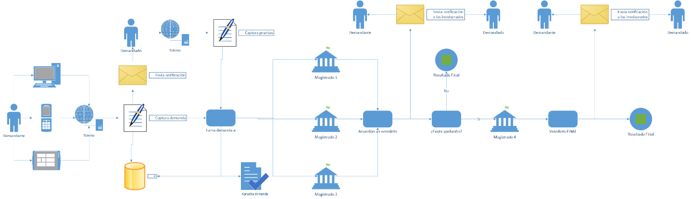

###### Figura 1 Proceso de demanda.

La figura 1, es la representación gráfica del proceso de la denuncia/demanda, donde se visualiza al usuario demandante interponiendo una demanda en el órgano fiscal y administrativo.

## Sistemas Existentes

En México y en distintos países existen sistemas que ya han sido implementados y que trabajan de manera similar, brindando apoyo judicial a ciudadanos a sus diferentes necesidades, desde la simple búsqueda de abogados, pasando por una denuncia ciudadana, hasta demandas dirigidas a distintas instituciones en todo un continente (Sistema E-Justice).

### Descripción de Sistemas similares existentes

Como ya se mencionó, en el mundo hay sistemas que ya se ecnuetran implementados y que están relacionados con la temática del sistema que se propone. Algunos de los más destacados son los siguientes:

#### Juicio en línea

El primero de ellos es el sistema de “Juicio en línea” que está ubicado en México, únicamente se encuentra en funcionamiento en el D.F.

|  |  |
| --- | --- |
| Nombre | Juicio en línea |
| Lugar | México |
| Descripción | Sistema informático establecido por el Tribunal Federal de Justicia a efecto de registrar, controlar, procesar, almacenar, difundir, transmitir, gestionar, administrar y notificar el procedimiento contencioso administrativo que se sustancie ante el Tribunal. |
| Acceso | Para hacer uso del sistema es necesario:  Acudir a un módulo del tribunal para obtener una clave de acceso y contraseña.  Obtener la Firma Electrónica Avanzada.  Acceder a la página www.juicioenlinea.gob.mx e ingresar clave de acceso y contraseña. |
| Utilidades | Agiliza el proceso de demanda de inicio a fin.  Permite un proceso más transparente.  El registro de una demanda es casi instantáneo y se registra con la fecha y hora de envío. |
| Desventajas | Está implementado únicamente en el Distrito Federal.  No es escalable hacia otros modelos de justicia.  No es adaptable a las diferentes regiones nacionales.  No presenta la información al usuario de manera clara.  No es adaptable a dispositivos móviles. |
| Ventajas | El uso del sistema tiene que ser autorizado por el TFJFA, lo que ayuda a tener un mejor control de usuarios.  Está elaborado con un lenguaje empresarial. |
| URL | http://www.tfjfa.gob.mx/index.php/component/content/article/24-servicios/juicio-en-linea/653 |

Tabla 2. Sistema Juicio en línea México

#### Tribunal de León

También en México está el sistema del Tribunal de Justicia que se encuentra en León, Guanajuato. Función del sistema es únicamente de consulta, es decir, no se puede realizar ninguna operación de carácter judicial.

|  |  |
| --- | --- |
| Nombre | Tribunal de León |
| Lugar | Monterrey, Nuevo León |
| Descripción | Es un Servicio pensado y desarrollado para el Ciudadano, con el objetivo de facilitar la consulta desde el despacho, oficina, hogar o cualquier otra parte, de los acuerdos, promociones y documentos de los expedientes a los cuales tengan acceso. |
| Acceso | Para hacer uso del sistema es necesario:  Registrarse con un llenado del cuestionario.  Comprobando con vía correo de forma parte del sistema.  Ingresar al sistema con usuario y contraseña. |
| Utilidades | Permite el acceso instantáneo a documentos que el Tribunal pone a disposición del usuario a través del sistema.  Consulta de expedientes de juzgados penales.  Consultar un expediente (acuerdos, promoción y documentos relacionados). |
| URL | http://tribunalvirtual.pjenl.gob.mx/tv20/Login.aspx |

Tabla 3. Sistema Tribunal de León

Debido a que en el sistema no se puede ejecutar ninguna acción judicial, carece de desventajas y ventajas, en comparativa con el sistema que se planea desarrollar.

#### E-Justice

El sistema e-Justice que está implementado en toda Europa es uno de los más destacados, no solo por el alcance geográfico que tiene, sino que también por la cantidad de elementos judiciales que cubre; además de que se puede realizar solicitación de abogados, mediadores y notarios, según en el país que se encuentre el usuario dentro de este continente.

|  |  |
| --- | --- |
| Nombre | E-Justice |
| Lugar | Unión Europa |
| Descripción | Permite el acceso desde un solo sitio a diferentes instituciones judiciales utilizando un solo usuario y contraseña. A través de la autentificación ECAS. |
| Acceso | El portal permite el acceso a través de la autentificación ECAS (European Commission Authentication Service) hacia diferentes instituciones judiciales europeas (EDA, EMSA, etc.). |
| Utilidades | Facilitar el contacto de abogados, mediadores o notarios según la región en la que se encuentre el usuario.  Centraliza la creación de denuncias en un solo lugar y las distribuye a la institución judicial correspondiente. |
| Ventajas | Escalable a cualquier ámbito y región.  Gran cobertura territorial.  Arquitectura estable y modular.  Seguridad sólida de acceso. |
| URL | https://e-justice.europa.eu/home.do?action=home&plang=es |

Tabla 4. Sistema Judicial E-justice

A raíz de que no se tiene acceso al sistema, únicamente mostramos las características que se pueden apreciar visualmente.

#### Sistema de Denuncia ciudadana

Este sistema de denuncia ciudadana se encuentra en Colombia, está pensado para realizar pequeñas denuncias de actos ilícitos. Es un servicio que el gobierno proporciona a los ciudadanos.

|  |  |
| --- | --- |
| Nombre | Sistema de Denuncia ciudadano |
| Lugar | Colombia |
| Descripción | Permite realizar denuncias a través de internet. |
| Acceso | Para hacer uso del sistema es necesario:  Ingresar al sistema e ir a la pestaña de Quejas o denuncias.  Anotar hechos, Archivos adjuntos, Presuntos implicados y quejosos.(si se conocen)  Enviar tu denuncia. |
| Utilidades | Facilita la realización de una ciudadana para cualquier persona.  No requiere que se registre al momento de realizar una denuncia.  Permite el anonimato de la persona que denuncia.  Mayor rapidez al realizar una denuncia. |
| Desventajas | No permite la carga al sistema de múltiples archivos.  El sistema puede sobrecargarse por falsas solicitudes.  La información que el usuario no es completamente segura, ya que no cuenta con certificado SSL. |
| URL | http://www.anticorrupcion.df.gob.mx/index.php/sistema-de-denuncia-ciudadana |

Tabla 5. Sistema de denuncia ciudadano (Colombia)

Cada uno de los sistemas aquí presentados tienen múltiples ventajas y desventajas, la idea principal que se busca al desarrollar este sistema es de depurar estos problemas sin olvidar cubrir las necesidades de los usuarios.

## Ventajas, Desventajas

Analizando los diferentes sistemas que se presentaron anteriormente y resaltando sus múltiples desventajas y ventajas que cada uno, nace la intención de desarrollar un sistema que corrija estos múltiples problemas que presentan.

Siendo un sistema informatico dirijido a los usuarios que iniciaran con un proceso de demanda del tipo administrativas y/o fiscales.

## Problemática

Cada uno de los sistemas antes expuestos tienen tanto ventajas como desventajas. Además de que hay factores que merman la cantidad de demandas que son procesadas por el TFJFA, de el tiempo y cantidad de recursos administrativo que son empleados a lo largo del proceso de una demanda. Aunado a esto, la cantidad de demandas fiscales y administrativas tiene un incremento exponencial al menos en el Distrito Federal[3] lo que implica que la manera en cómo se gestiona la demanda a lo largo de todo el proceso exija una mayor cantidad de recurso administrativos.

Por otra parte, está el factor tiempo, empleado por el usuario (demandante y demandado), es decir, el tiempo que al usuario final le toma el registrar una demanda, que la demanda sea aceptada, procesada y reciba una respuesta por parte del demandado. Todos estos elementos que componen al proceso principal de la demanda incrementa el tiempo transcurrido en el proceso de la misma; debido a que las notificaciones emitidas a los involucrados se realizan de manera personal y no a través de un sistema web, como se está proponiendo.

Y finalmente, el sistema informático que está implementado actualmente por el TFJFA no cumple de una manera óptima los requerimientos de la problemática, además de que no se cuenta con una infraestructura que cubra las exigencias de dicho sistema.[4]

Como se puede entender, toda esta serie de problemas tienen un impacto de manera negativa, generando finalmente una saturación en la cantidad de demandas recibidas, puesto como ya se ha mencionado, no todas las demandas recibidas son concluidas.

En la siguiente tabla se presentan los problemas más relevantes que según nuestra investigación, presentan los sistemas de información jurídica y los problemas de juicio tradicional.

|  |  |  |
| --- | --- | --- |
| # Problema | Tipo de problema | Descripción |
| P-1 | Lentitud de realizar la demanda. | La espera para ser atendidos por servidores públicos es enorme tiende a ser de 4-6 horas. |
| P-2 | Realizar un expediente físico. | Todo evento relacionado con el juicio desde su inicio a su fin, lleva una serie de papeles, copias etc. Lo cual lo hace lento y tedioso de archivar y consultar y no ayuda al medio ambiente. |
| P-3 | Consulta poco ágil del expediente. | La consulta del expediente suele requerir de una cantidad considerable de tiempo, debido al manejo manual y gran volumen del mismo. Entonces esto se hace tardío para los procesos en los que se necesite de información del expediente. |
| P-4 | Sobrecarga de trabajo en los órganos correspondientes. | Hay una gran cantidad de demandas y denuncias que sobrepasa la cantidad de funcionarios para atenderlas en tiempo, lo cual lo hace una espera muy larga de tiempo y en algunos casos ocasiona el no meter la demanda. |
| P-5 | Tardanza en él envió de notificaciones. | Las notificaciones relacionadas con el juicio suelen ser tardías y puede que no se cumplan las notificaciones de las personas involucradas. |
| P-6 | Escaso acceso a la información. | Poco acceso a la información para el demandante y del demandado para consultar información en cuanto a su correspondiente juicio. Siendo así que debe pedir una petición y eso lleva mucho tiempo. |
| P-7 | Malos horarios. | Una limitante para que uno demande o denuncie, es el horario, el horario que contenga el órgano, y el horario que tengamos para demandar. |
| P-8 | Poco conocimiento sobre demandas. | No todos los usuarios tienen conocimiento pleno sobre los juicios, preguntándose ¿Cómo demando?, ¿Qué es tal documento? Etc. Lo que puede ocasionar que la gente no demande. |
| P-9 | Sin consistencia visual. | El no tener un orden en la interfaz gráfica de usuario hace que el usuario no comprenda de manera clara de cómo es que el Sistema funciona. |
| P-10 | No hay estructura funcional. | Al no tener una estructura al desplegar la información es fácil que el usuario se pierda y no comprenda los que el sistema le está devolviendo. |
| P-11 | Lentitud en solicitudes al servidor. | Para acceder a una parte del sistema La respuesta del servidor es muy lenta, ya sea por la carga de solicitudes o la ineficiencia de este. |

Tabla 6. Tabla de problema encontrados.

# CAPÍTULO II - PROPUESTA DE SOLUCIÓN

## Definición de propuesta de Solución.

Dada la problemática planteada, se propone desarrollar un sistema de información en línea, para mostrar y administrar las denuncias/demandas en forma electrónica, facilitando el seguimiento de las mismas por medio de la disponibilidad de información en un servidor web donde se relacionan órgano judicial, demandados, demandantes.

## Arquitectura de la solución.

La siguiente figura muestra de manera general la arquitectura que tendrá el sistema. Está pensada para ser desarrollada en tres capas: presentación, servidor y base de datos.

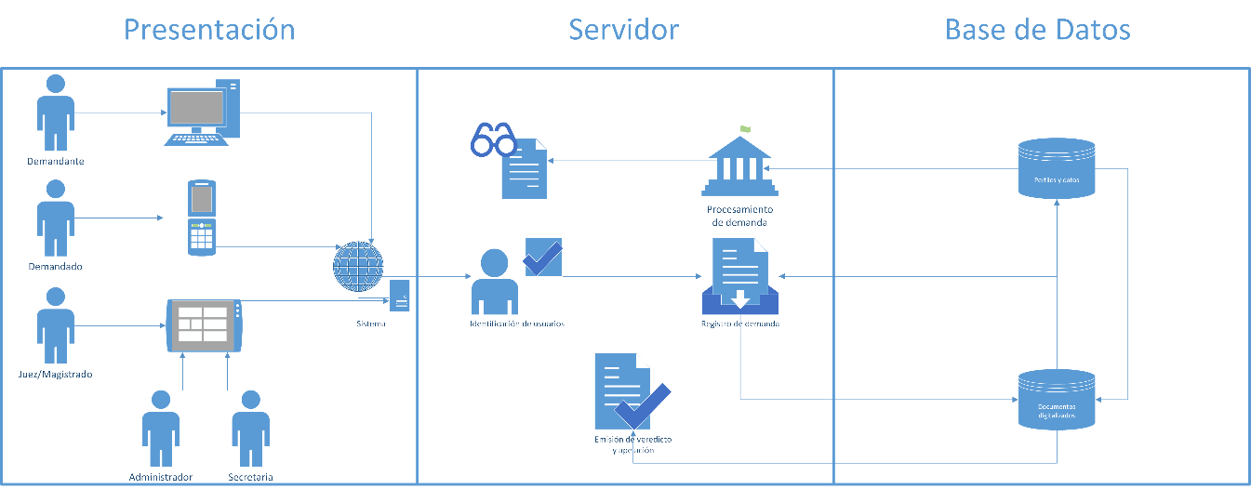

###### Figura 5. Arquitectura de solución.

## Estudio de Viabilidad

### Viabilidad económica y técnica:

Dentro de la viabilidad económica y técnica los principales aspectos a considerar en el desarrollo del sistema son los siguientes:

1. Tiempo de desarrollo.
2. Personal involucrado en el desarrollo.
3. Tecnologías a utilizar.
4. Infraestructura a utilizar.
5. Equipo utilizado.
6. Licencias e IDE.

Considerando estos rubros necesarios para el desarrollo del sistema, podemos transformarlos de la siguiente manera, únicamente contemplando desde el tiempo de desarrollo hasta el final de este.

#### Tiempo y personal involucrado en el desarrollo

Considerando que el tiempo de desarrollo es de 8 meses, y contemplando a dos desarrolladores de software trabajando en el sistema, además de que el sueldo promedio de un desarrollador de software en México es de 25,000 pesos mexicanos mensuales aproximadamente [4], nos queda la siguiente tabla:

|  |  |  |  |
| --- | --- | --- | --- |
| Salario promedio mensual | #Personal | Tiempo de desarrollo (meses) | Total |
| 25,000 | 2 | 8 | 400,000 |

Tabla 7.Salario de desarrollador de software promedio.

Para poder realizar pruebas se necesitarán dos probadores de software para la parte final del desarrollo del sistema. El sueldo aproximado de un probador de software Jr. Es de entre 12,000 y 15,000 pesos mexicanos mensuales [4]. Las funciones principales de un probador de software es realizar pruebas exhaustivas al sistema, reportando y documentando los errores encontrados para su corrección en el sistema.

|  |  |  |  |
| --- | --- | --- | --- |
| Sueldo promedio mensual | #Personal | Tiempo empleados (meses) | Total |
| 13,000 | 2 | 3 | 78,000 |

Tabla 8.Salario de Probadores de software r Jr promedio.

#### Tecnologías de desarrollo

Se consideraron diferentes tecnologías de desarrollo para la capa de servidor, como PHP, .NET, y Java. En la siguiente tabla se presentan ventajas y desventajas que existen entre estas tecnologías respecto al sistema y los desarrolladores.

|  |  |  |  |
| --- | --- | --- | --- |
|  | PHP | .NET | Java |
| Ventajas | El costo por el hosting es el más económico de todos, puede llegar a ser hasta 8 veces (según el plan contratado y proveedor) más económico.  Menor consumo de de hardware respecto a java, esto permite una mayor rapidez en respuesta a las solicitudes al servidor. |  | Tiene una estructura de desarrollo empresarial.  Mayor control y conocimiento de la tecnología.  Una mejor integración de seguridad. |
| Desventajas | No cuenta con una estructura empresarial de desarrollo.  El nivel de seguridad es inferior, en la validación de usuarios. | Requiere licencia de desarrollo de Visual Studio.  Licencia de sistema Operativo requerida.  No se tiene un conocimiento tan amplio de desarrollo. | Mayor consumo de hardware.  Precio de hosting puede ser hasta 8 veces en comparativa con PHP.  Mayor tiempo de desarrollo de la aplicación. |

Tabla 9.Tecnologías de desarrollo

Realizando una comparativa entre estas distintas tecnologías y considerando tanto ventajas y desventajas que éstas suponen, se optó por el uso de la tecnología Java para la capa de servidor.

Para la capa de presentación se utilizará HTML5, ya que es una tecnología base e indispensable para el desarrollo de aplicaciones web.

Por la parte de la base de datos se consideró MySQL que además de ser una tecnología gratuita a diferencia de SQL Server, se adapta en gran manera con los requisitos de funcionalidad que tiene el sistema. Aunado a esto, se tiene un mayor conocimiento de esta tecnología por encima SQL Server.

#### Infraestructura

Se requiere una hosting para java, el costo oscila entre dos mil y seis mil pesos anuales [3], y ofrece las siguientes características:

|  |  |
| --- | --- |
| Espacio en disco | 500 GB |
| Ancho de banda | Ilimitado |
| MySQL | Soportado |
| JVM Heap Size | 2 GB |
| JDBC | Soportado |
| Glass Fish | Soportado |
| Hibernate y Struts | Soportado |
| Dominios | 100 |

Tabla 10.Infraestructura.

El costo por el paquete seleccionado es de 525 pesos/mes, y contemplando solamente 3 meses de uso para pruebas.

|  |  |  |
| --- | --- | --- |
| Precio por mes | Meses | Total |
| 525 | 3 | 1575 |

Tabla 10.Costo de paquete.

#### Equipo de cómputo

El equipo de cómputo utilizado consta de dos computadoras portátiles, su precio aproximado es de 13,000 pesos. La siguiente tabla desglosa los precios.

|  |  |  |
| --- | --- | --- |
| Precio unitario de portatil | Unidades utilizadas | Total |
| 12999 | 2 | 25998 |

Tabla 11.Costo de equipo.

#### Licencias e IDE’s

El entorno de desarrollo será utilizado Netbeans, que además de ser un programa de código abierto, es ideal para el desarrollo de aplicaciones web en java ya que cuenta con una mejor integración. Además de tener un mayor conocimiento y experiencia de esta tecnología.

#### Costos totales

Contemplando los rubros anteriores que tienen algún costo, podemos construir la siguiente tabla para conocer el total aproximado del costo de desarrollo del sistema.

|  |  |
| --- | --- |
| Rubro | Costo |
| Desarrolladores del sistema | 400,000 |
| Probadores de software | 78,000 |
| Servidor | 7,500 |
| Equipo de cómputo | 25,998 |
| TOTAL | 511,498 |

Tabla 12.Costos totales.

### Viabilidad legal

De acuerdo con la finalidad del proyecto, llamado “Sistema de Juicio en Línea - Módulo de Juicio tradicional”, basado en el proceso contencioso administrativo por lo cual se rige de la LEY FEDERAL DE PROCEDIMIENTO CONTENCIOSO ADMINISTRATIVO en lo siguiente (LFPCA) y LEY ORGÁNICA DEL TRIBUNAL FEDERAL DE JUSTICIA FISCAL Y ADMINISTRATIVA en lo siguiente (LOTFJFA), se mencionan los puntos más importantes para dicho sistema.

* El ARTÍCULO 3o[5] de la LFPCA nos habla de los usuarios que pueden o como mínimo existir en nuestro sistema, siendo así que nuestro sistema tiene al “demandante”, “los demandados” “Autoridad para resolución (juez o magistrado)”.
* El ARTÍCULO 4o[6] de la LFPCA nos habla que la persona encargada de la resolución de la demanda en nuestro caso juez o magistrado debe llevar una firma autógrafa o firma electrónica, para nuestro sistema se pondrá huella digital.
* El ARTÍCULO 5o[7] de la LFPCA este artículo nos habla generalmente que los usuarios demandados como demandantes pueden manejar su demanda con un licenciado en derecho.Así que el sistema puede ser usado por abogados tanto del demandante como demandado.
* El ARTÍCULO 13[8] de la LFPCA este artículo nos habla que el particular que exige una demanda podrá y tendrá derecho a escoger por la vía tradicional o en línea, una vez elegida la opción correspondiente no hay cambio.

El ARTÍCULO 14[9] de la LFPCA nos habla de un proceso importante para nuestro sistema, ya que debe contener al momento de una demanda, el nombre del demandante, domicilio fiscal, domicilio para oír y recibir notificaciones, dirección de correo electrónico etc.

El ARTÍCULO 15[10] de la LFPCA nos habla que el demandante debe adjuntar una serie de documentos ahí expuestos para que la demanda proceda.

EL ARTÍCULO 19[11] de la LFPCA nos habla que la contestación de la demanda tiene un lapso de tiempo de contestación.

El ARTÍCULO 21[12] de la LFPCA nos habla de que la parte demandada en su contestación tiene que adjuntar una serie de elementos para que el procedimiento de la demanda continúe.

Con estos artículos de la LFPCA y LOTFJFA con sus leyes vigentes, se dice que el sistema de juicio en línea sobre el proceso contencioso administrativo es viable en la parte legal, cabe mencionar que algunas leyes se llevan a cabo con el conocimiento de las partes que interactúan en el sistema.

## Metodología

Para el desarrollo del proyecto se tomaron en cuenta dos metodologías, Cascada y SCRUM. A continuación se expondrán más detalles acerca de cada una de ellas.

### Cascada

Éste modelo se define como una secuencia de actividades a ser seguidas en orden, donde la estrategia principal es definir y seguir el progreso del desarrollo de software hacia puntos de revisión bien definidos, es decir, se codifica y reparan los errores; es un proceso continuo de codificación y reparación.[13]

#### Características principales

Las características principales que tiene esta metodología tiene que ver con la estricta entrega de módulos en tiempo y forma que se maneja. Algunas de estas características son:

* Tiene una estructura lineal.
* Las actividades están relacionadas secuencialmente.
* Cada etapa tiene una entrada y una salida
* Es rígido y sistemático: La entrada de una actividad es la salida de la etapa anterior, por lo cual no se puede dar inicio a la siguiente fase.
* Es monolítico: Existe una única fecha de entrega.
* La implementación se pospone hasta que no se comprendan los objetivos.
* Los documentos a entregar rigen el proceso de software.

#### Ciclo de vida

El ciclo de vida que tiene este modelo abarca elementos muy importantes dentro del desarrollo del sistema. Las fases que contempla el modelo de la cascada son:

* Análisis y especificación de requerimientos
* Diseño
* Codificación
* Integración y pruebas
* Liberación
* Mantenimiento

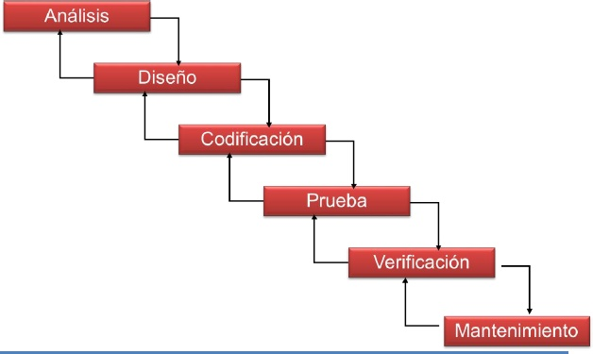

###### Figura 6 . Metodología Cascada.

### SCRUM

SCRUM es una metodología ágil y flexible para gestionar el desarrollo de software, es una metodología incremental y modular. Esta metódica de trabajo promueve la innovación, motivación y compromiso del equipo que forma parte del proyecto, por lo que los profesionales encuentran un ámbito propicio para desarrollar sus capacidades.

En Scrum un proyecto se ejecuta en bloques temporales cortos y fijos (iteraciones de un mes natural y hasta de dos semanas, si así se necesita). Cada iteración tiene que proporcionar un resultado completo, un incremento de producto final.[5]

Características:

* Mayor calidad del software: La metódica de trabajo y la necesidad de obtener una versión funcional después de cada iteración, ayuda a la obtención de un software de calidad superior.
* Adoptar una estrategia de desarrollo incremental, en lugar de la planificación y ejecución completa del producto.
* Basar la calidad del resultado más en el conocimiento tácito de las personas en equipos auto organizados, que en la calidad de los procesos empleados.
* Solapamiento de las diferentes fases del desarrollo, en lugar de realizar una tras otra en un ciclo secuencial o de cascada

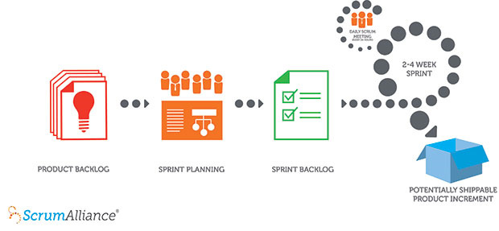

###### Figura 7. Metodología Scrum

## Análisis de requerimientos

De acuerdo al estudio y análisis de los problemas encontrados en las etapas de un proceso jurídico y de los actuales sistemas de información basados en denuncias y demandas, a continuación se presentan los requerimientos funcionales como no funcionales los cuales serán la base del desarrollo de este sistema.

### Requerimientos funcionales

|  |  |  |  |
| --- | --- | --- | --- |
| Id | Requerimiento | Descripción | Problema Origen |
| RF1 | El sistema permitirá la administración de usuarios. | Un administrador será el encargado de gestionar a los usuarios implementados en el sistema. | -- |
| RF2 | EL sistema generará una firma electrónica simple para cada usuario. | El sistema está encargado de proporcionar una firma electrónica simple (usuario contraseña). |  |
| RF3 | El sistema permitirá la presentación de demandas. | El sistema permite que el usuario realice una demanda por medio de formularios electrónicos. | P-1 |
| RF4 | El sistema permitirá generar un expediente electrónico de la demanda. | Cuando se cumple con los puntos necesarios para autorizar una demanda, el órgano correspondiente generará un expediente electrónico. | P-2 |
| RF5 | EL sistema permitirá subir pruebas. | El sistema permitirá subir pruebas electrónicas a los usuarios particulares. | P-1 , P-4 |
| RF6 | El sistema permitirá el envió de promociones | El sistema permitirá al usuario enviar promociones al órgano judicial o juez relacionado a su expediente. | P-5 |
| RF7 | El sistema generará recibos de acuse. | Cuando se reciba la notificación, sentencia o promoción por algún usuario que participe en el sistema, se emitirá el acuse de recibo electrónico correspondiente con fecha, hora, id del documento. | P-5 |
| RF8 | El sistema permitirá la consulta remota del expediente. | Los usuarios participantes en el sistema, tendrá la opción de consultar sus datos, documentos, notificaciones de su expediente. | P-3 |
| RF9 | El sistema permitirá el envió de notificaciones. | El magistrado/juez y secretaria podrán enviar notificaciones a los usuarios particulares sobre detalles de la demanda. | P-5 |
| RF10 | El sistema tendrá una sección informativa. | Los usuarios tanto demandantes como demandados, tendrán una sección donde tendrán información jurídica sobre el proceso contencioso administrativo. | P-8, P-9 |
| RF11 | El sistema tendrá un repositorio de información. | Todos los datos personales, notificaciones y documentos relacionados a las demandas, podrán ser consultados y estarán en una base de datos. | P-2, P-3, P-4, P-5, P-6, P-7, P-10 |
| RF12 | El sistema tendrá un visor de consulta. | Todos los usuarios participantes en las demandas tendrán un visor para saber en qué etapa se encuentra la demanda. | P-3, P-9, P-10 |

Tabla 13. Requerimientos funcionales.

### Requerimientos no funcionales

|  |  |  |
| --- | --- | --- |
| ID | Nombre | Descripción |
| RNF1 | Disponibilidad del sistema | El sistema está arrojado en un servidor WEB, lo cual hace que esté disponible a cualquier hora. |
| RNF2 | Validez de documentos | El sistema no podrá detectar si un documento en primera instancia es legítimo o no. |
| RNF3 | Peso de archivos | Los archivos cargados al sistema sólo podrán ser de un peso no mayor a 3MB cada uno. |
| RNF4 | Navegador Tipo de navegador | El sistema está optimizado para su uso en el navegador google chrome.El sistema está optimizado para su uso en el navegador Chrome. |
| RNF5 | Seguridad SSL | El sistema tendrá certificado de seguridad SSL, para la seguridad de las transacciones con el sistema. |
| RNF6 | Contraseña | El sistema será capaz de cifrar las contraseñas . |
| RNF7 | Interfaz | El sistema tendrá una interfaz funcional y minimalista*** |
| RNF8 | Captcha | El sistema implementará el uso de captcha para el inicio de sesión en el sistema. |
| RNF9 | Color | El sistema debe tener una interfaz gráfica que maneje los colores de acuerdo al órgano correspondiente. |
| RNF10 | Navegación en el sistema | La forma de navegar en el recurso web, será por medio de ventanas y menús. |
| RNF11 | Disponibilidad | El sistema debe de estar disponible en todo momento desde cualquier computadora con acceso a internet. |
| RNF12 | Tipo de software a utilizar | El software que se ocupe en el sistema debe de ser de código libre, para la reducción de costos. |

Tabla 14. Requerimientos NO funcionales.

## Reglas de Negocio

Las siguientes tablas describen las reglas de negocio que se han contemplado hasta ahora.

#### Regla de negocio 1

|  |  |
| --- | --- |
| Regla | BR1 Presentación de la demanda |
| Tipo | Restricción |
| Versión | 1.0 |
| Estado | Propuesta |
| Descripción | La presentación de una denuncia/demanda sólo puede ser realizada por un usuario externo; es decir que no se permitirá la realización de demandas por parte del personal. |

Tabla 15. Regla de negocio 1.

#### Regla de negocio 2

|  |  |
| --- | --- |
| Regla | BR2 Iniciar demanda/denuncia |
| Tipo | Restricción |
| Versión | 1.0 |
| Estado | Propuesta |
| Descripción | Solo se puede iniciar un proceso judicial mediante la aceptación de la denuncia/demanda por medio de un secretario. |

Tabla 16. Regla de negocio 2.

#### Regla de negocio 3

|  |  |
| --- | --- |
| Regla | BR3 Datos del expediente |
| Tipo | Restricción |
| Versión | 1.0 |
| Estado | Propuesta |
| Descripción | Cada expediente debe tener número de expediente, nombre del autor, nombre del demandado (si lo hay), etapa en la que se encuentra, secretario que lo aprobó y la fecha. |

Tabla 17. Regla de negocio 3.

#### Regla de negocio 4

|  |  |
| --- | --- |
| Regla | BR4 Requisitos de los usuarios |
| Tipo | Restricción |
| Versión | 1.0 |
| Estado | Propuesta |
| Descripción | Todos los usuarios participantes deberán contar con una firma electrónica simple y su credencial de elector escaneada. |

Tabla 18. Regla de negocio 4.

#### Regla de negocio 5

|  |  |
| --- | --- |
| Regla | BR5 Uso del sistema |
| Tipo | Restricción |
| Versión | 1.0 |
| Estado | Propuesta |
| Descripción | Todos los usuarios deberán estar inscritos en el sistema para hacer uso del mismo. |

Tabla 19. Regla de negocio 5.

#### Regla de negocio 6

|  |  |
| --- | --- |
| Regla | BR6 Uso de promociones |
| Tipo | Restricción |
| Versión | 1.0 |
| Estado | Propuesta |
| Descripción | Las promociones solo pueden ser enviadas por los demandados o demandantes. |

Tabla 20. Regla de negocio 6.

#### Regla de negocio 7

|  |  |
| --- | --- |
| Regla | BR7 Denuncias aprobadas |
| Tipo | Restricción |
| Versión | 1.0 |
| Estado | Propuesta |
| Descripción | Se crearán expedientes sólo de las denuncias/demanda aprobadas por un secretario. |

Tabla 21. Regla de negocio 7.

#### Regla de negocio 8

|  |  |
| --- | --- |
| Regla | BR8 Única autoridad |
| Tipo | Restricción |
| Versión | 1.0 |
| Estado | Propuesta |
| Descripción | El juez/magistrado es la única autoridad que puede dictar sentencia en el proceso de la demanda/denuncia. |

Tabla 22. Regla de negocio 8.

#### Regla de negocio 9

|  |  |
| --- | --- |
| Regla | BR9 Consulta de expediente |
| Tipo | Restricción |
| Versión | 1.0 |
| Estado | Propuesta |
| Descripción | Solo las partes involucradas en su respectiva demanda tendrán acceso a su expediente electrónico (solamente consulta). |

Tabla 23. Regla de negocio 9.

#### Regla de negocio 10

|  |  |
| --- | --- |
| Regla | BR10 Falla en los archivos enviados |
| Tipo | Restricción |
| Versión | 1.0 |
| Estado | Propuesta |
| Descripción | El sistema rebotara los archivos que no estén acompañados de la firma digital simple y la credencial de elector. |

Tabla 24. Regla de negocio 10.

#### Regla de negocio 11

|  |  |
| --- | --- |
| Regla | BR11 Datos de la demanda |
| Tipo | Restricción |
| Versión | 1.0 |
| Estado | Propuesta |
| Descripción | La presentación de la demanda/denuncia debe incluir el nombre del actor, nombre del demandado (DUDA) y los hechos (pruebas si las hay) en el que el actor funde su petición. |

Tabla 25. Regla de negocio 11.

#### Regla de negocio 12

|  |  |
| --- | --- |
| Regla | BR12 Inicio de demanda/denuncia |
| Tipo | Restricción |
| Versión | 1.0 |
| Estado | Propuesta |
| Descripción | Para el inicio de una demanda-denuncia dentro del sistema será necesario haber estado registrado y haber iniciado sesión en el mismo. |

Tabla 26. Regla de negocio 12.

#### Regla de negocio 13

|  |  |
| --- | --- |
| Regla | BR13 Navegador |
| Tipo | Restricción |
| Versión | 1.0 |
| Estado | Propuesta |
| Descripción | Para el uso del sistema con todas sus características, se recomienda el navegador Chrome de google. |

Tabla 27. Regla de negocio 13..

#### Regla de negocio 14

|  |  |
| --- | --- |
| Regla | BR14 Datos personales |
| Tipo | Restricción |
| Versión | 1.0 |
| Estado | Propuesta |
| Descripción | Los datos dirección, edad, celular, etc de los actores particular, secretaria serán los únicos que se podrán modificar una vez activos en el sistema. |

Tabla 28. Regla de negocio 14.

#### Regla de negocio 15

|  |  |
| --- | --- |
| Regla | BR15 Personas físicas que participen |
| Tipo | Restricción |
| Versión | 1.0 |
| Estado | Propuesta |
| Descripción | Los administradores,jueces y secretarias mientras estén participando en el sistema no podrán uso de él como usuarios particulares. |

Tabla 29. Regla de negocio 15.

#### Regla de negocio 16

|  |  |
| --- | --- |
| Regla | BR16 Clave de acceso. |
| Tipo | Restricción |
| Versión | 1.0 |
| Estado | Propuesta |
| Descripción | Las claves de acceso de los usuarios solamente se otorgan a personas físicas, personales asistiendo al módulo de Registro.[ANEXO B] |

Tabla 30. Regla de negocio 16.

#### Regla de negocio 17

|  |  |
| --- | --- |
| Regla | BR17 Registro al sistema |
| Tipo | Restricción |
| Versión | 1.0 |
| Estado | Propuesta |
| Descripción | Para hacer uso del sistema los usuarios deben hacer su registro físico en los módulos de Registro [ANEXO B] |

Tabla 31. Regla de negocio 17.

### Usuarios participantes

#### Usuario Particular:

**Descripción**: Es aquel usuario que solicita justicia mediante el órgano judicial fiscal y administrativo y forma parte de del juicio siendo usuario demandante o usuario demandado.

**Función**: Presentar Denuncia, Desahogo de pruebas, consulta de expediente, envió de promociones, consulta de notificaciones.

#### Administrador Órgano judicial:

**Descripción**: Es el usuario encargado de la administración y gestión de los usuarios en el sistema.

**Función**: Dar de alta, bajas y modificación de jueces y secretariado, modificación de un usuario, generación de firma electrónica básica.

#### Juez/Magistrado:

**Descripción**: Es la autoridad pública que sirve en un órgano judicial y se caracteriza como la persona que resuelve una controversia o que decide el destino de un imputado, tomando en cuenta las evidencias o pruebas presentadas en un juicio, administrando justicia.

**Función**: Consultar expediente, enviar notificaciones, dictar sentencia, consultar denuncias/demandas realizadas.

#### Secretario:

**Descripción**: Es el usuario que vigila el desempeño de las actividades de los usuarios en el tribunal .

**Función**: Altas, bajas y modificación de usuarios (demandado, demandante) en el sistema.

## Análisis de riesgos

Este estudio pretende prever la mayoría de los riesgos existentes en el desarrollo del sistema de denuncia ciudadana y seguimiento jurídico en línea pudiendo así tener una planificación previa para el control de los mismos. Con este análisis se pretende determinar una buena estrategia de trabajo para tener una culminación óptima de la herramienta.

### Identificación y clasificación de riesgos

|  |  |  |
| --- | --- | --- |
| Probabilidad de riego | Descripción | Escala |
| Muy bajo | Virtualmente imposible, que prácticamente no ocurre | 0%-10% |
| Bajo | Poco probable, pero posible (que puede ocurrir) | 10%-25% |
| Moderado | Muy probable(que pueda ocurrir frecuentemente) | 25%-50% |
| Alto | Altamente probable(que si ocurre) | 50%-75% |

Tabla 32. Probabilidad de riesgo.

|  |  |
| --- | --- |
| EFECTOS DEL RIESGO | DESCRIPCIÓN |
| Insignificante | Dejar de cumplir los requisitos provocaría inconvenientes o impactos no operativos. |
| Tolerable | Dejar de cumplir los requisitos provocaría la degradación de la misión secundaria. |
| Serio | Dejar de cumplir los requisitos degradará el rendimiento del sistema hasta donde el éxito de la misión es cuestionable. |
| Catastrófico | Dejar de cumplir los requisitos provocaría el fallo de la misión. |

Tabla 33 Efectos del riego.

|  |  |
| --- | --- |
| IMPACTO DE RIESGO | DESCRIPCIÓN DEL RIESGO |
| Aceptable | El riesgo no afecta al proyecto, ya que es muy poco probable que suceda y/o su efecto es tolerable. |
| Posible | Tiene una baja probabilidad de que suceda y no se afecta el proyecto profundamente. |
| Sustancial. | Afecta eventos secundarios, pero no se pone en peligro el proyecto. |
| Alto | Es probable que suceda y su efecto en el proyecto es serio. |
| Muy alto | Es muy probable que suceda el riesgo, además que pone en peligro el proyecto. |

Tabla 34 Impacto del riesgo.

La siguiente tabla muestra los riesgos encontrados para el desarrollo del sistema de denuncia ciudadana y seguimiento jurídico en línea y los clasifica de acuerdo a los índices de medición mencionados en las tablas anteriores.

|  |  |  |  |  |  |
| --- | --- | --- | --- | --- | --- |
| N° | Riesgo | Tipo de Riesgo | Probabilidad del Riesgo | Efectos del Riesgo | Magnitud del Riesgo |
| 1 | El tiempo para realizar el proyecto sea muy corto. | Proyecto  Producto | Alto | Catastrófico | Muy Alto |
| 2 | Desarrollo tardío de ciertas tareas debido a la falta de conocimiento en el ámbito. | Proyecto  Producto | Alto | Serio | Alto |
| 3 | Atraso con respecto a la planeación. | Proyecto | Alto | Catastrófico | Muy Alto |
| 4 | Desacuerdos entre el equipo de trabajo. | Proyecto | Moderado | Tolerable | Posible |
| 5 | Algún integrante del equipo de trabajo enferma. | Proyecto | Bajo | Insignificante | Aceptable |
| 6 | Los costos de los recursos necesarios aumentan. | Proyecto | Bajo | Tolerable | Aceptable |
| 7 | Las especificaciones no están bien definidas. | Proyecto  Producto | Alto | Catastrófico | Muy Alto |
| 8 | El lenguaje de programación escogido para el sistema sea inadecuado. | Proyecto | Bajo | Tolerable | Sustancial |
| 9 | No se cuenten con los conocimientos necesarios para desarrollar el proyecto. | Proyecto  Producto | Alto | Serio | Alto |
| 10 | El paradigma utilizado no sea el más adecuado para el proyecto. | Proyecto | Moderado | Serio | Sustancial |
| 11 | El proyecto se termine después de la fecha planeada. | Proyecto | Moderado | Serio | Posible |
| 12 | La utilización del software sea demasiado complicada para usarlo. | Proyecto | Bajo | Tolerable | Aceptable |
| 13 | Uso de herramientas CASE inadecuadas para las tareas. | Proyecto | Bajo | Serio | Sustancial |
| 14 | Aceptación de requerimientos con una alta dificultad. | Proyecto | Moderado | Serio | Alto |
| 15 | Falta de presupuesto. | Proyecto | Moderado | Serio | Posible |
| 16 | Poca seguridad para el desarrollo del sistema. | Proyecto  Producto | Moderado | Catastrófico | Alto |
| 17 | El producto final no cumpla con todos los requerimientos establecidos. | Producto | Alto | Catastrófico | Muy Alto |
| 18 | Que el sistema contenga demasiados errores. | Producto | Moderado | Serio | Sustancial |
| 19 | El producto no cumpla con las expectativas del cliente. | Producto | Moderado | Catastrófico | Posible |
| 20 | Mala comunicación con el cliente. | Producto | Moderado | Serio | Sustancial |
| 21 | Competencia del producto | Producto | Moderado | Serio | Posible |
| 22 | El proyecto sea suspendido o cancelado. | Negocio  Producto  Proyecto | Muy Bajo | Catastrófico | Sustancial |
| 23 | Los costos calculados sean divergentes con los reales. | Negocio | Moderado | Serio | Sustancial |
| 24 | El producto final no sea utilizado. | Negocio | Alto | Catastrófico | Muy Alto |
| 25 | Existencia de nuevas tecnologías que mejoren a las elegidas. | Negocio | Bajo | Serio | Posible |
| 26 | No existan reformas a la ley, lo cual imposibilita el uso del sistema. | Negocio | Moderado | Serio | Alto |

Tabla 35 Riesgos.

### Lista de riesgos con Prioridades

Para realizar la selección de riesgos con prioridad se tomaron los riesgos con una magnitud de Muy Alto y Alto de la tabla de riesgos, esto debido a que son los riesgos que se deben de atender para evitar las fallas más significativas en el proyecto.

|  |  |  |  |  |
| --- | --- | --- | --- | --- |
| Riesgo | Probabilidad | Impacto | Contexto | Plan de contingencia |
| El tiempo para realizar el proyecto sea muy corto. | 50 | Catastrófico | El tiempo que se tiene para la realización es aproximadamente de 10 meses, el sistema deberá contar con la documentación asociada y en este periodo deberá ser funcional. | Analizar las actividades que se pueden hacer paralelamente para reducir el tiempo de desarrollo.Dividir las actividades entre el equipo de trabajo según sus capacidades y habilidades.Tener un tiempo de holgura antes de la fecha final. |
| Desarrollo tardío de ciertas tareas debido ala falta de conocimiento en el ámbito. | 50 |  | Debido al ámbito del sistema y a su amplio tamaño, existen una gran cantidad de tareas a realizar y temas judiciales en donde se debe de tener un conocimiento previo para el desarrollo y culminación de las mismas. | Trabajar en los módulos correspondientes de acuerdo a las fechas establecidas y paralelamente ir inmiscuyéndose en los temas relacionados con las siguientes tareas a desarrollar. |
| Atraso con respecto a la planeación. | 50 | Catastrófico | Poco tiempo asignado para la realización de las actividades.Entre la entrega de una actividad y otra no hay tiempo muerto. | Se asignarán los lapsos de tiempo según la complejidadde cada actividad y según las capacidades de cadaintegrante del equipo tomando en cuenta la fecha límitepara entregar el proyecto.El tiempo establecido para cada actividad será factible.Tener una buena comunicación con el equipo de trabajo.El equipo de trabajo se compromete a cumplir con losplazos establecidos.Si la actividad se llegará a retrasar por un día, aumentarlas horas de trabajo para equilibrar el tiempo perdido.Tener apoyo entre los integrantes para las actividades dedificultad mayor. |
| Las especificaciones no están bien definidas. | 60 | Catastrófico | Se harán exhaustivas, claras yespecificas definiciones derequerimientos para tener biendefinido el proyecto.Se tendrá una estrechacomunicación con los profesorespara evitar ambigüedades en losrequerimientos. | Si en algún requerimiento se tienen ambigüedades preguntar a expertos, integrantes del equipo y profesores antes de que se empiece con la fase del diseño del proyecto. Redefinir los requerimientos si es necesario. |
| No se cuenten con los conocimientos en el área del sistema necesarios para desarrollar el proyecto. | 50 | Serio | Se investigará a fondo el tema para desarrollar el proyecto.Buscar información en los distintos medios a los que se tiene acceso.Investigar y practicar con anticipación las diferentes herramientas nuevas a usar en el desarrollo del sistema. | Considerar como una actividad más el capacitarnos en los conocimientos que se necesiten para realizar el proyecto.Pedir ayuda externa en las áreas que no dominemos.Explorar las nuevas herramientas a utilizar con anterioridad al desarrollo del sistema. |
| Aceptación de requerimientos con alta dificultad. | 30 | Serio | A la hora de acordar los requerimientos a realizar,podríamos equivocarnos y aceptar algunos con alta complejidad y no poder realizarlos de forma óptima y tiempo. | Tener bien definido lo que podemos y no hacer en determinado tiempo y con el personal asignado a cada proyecto.  Plantear la posibilidad de añadir más adelante los requerimientos que faltan o que son muy complejos. |
| Poca seguridad en el desarrollo del sistema. | 30 | Catastrófico | Durante el desarrollo del sistema no contar con las normas suficientes o adecuadas para cuidar la información en cuanto al proyecto.  Tener normas específicas para el cuidado de la información relacionada al desarrollo del sistema. | Tener normas específicas para el cuidado de la información relacionada al desarrollo del sistema.  Tomar represarías en contra de los integrantes que nocumplan estas normas. |
| El producto final no cumpla con todos los requerimientos establecidos. | 75 | Catastrófico | Revisar periódicamente que se Verificar cual es requerimientos han sido cumplidos y final no cumpla con todos los requerimientos establecidos.  vayan cumpliendo los puntos establecidos.Si se ha omitido algún requerimiento añadirlo. | Verificar cual es requerimientos han sido cumplidos y  cuáles no y si el tiempo lo permite desarrollar losmódulos faltantes.De no ser posible lo anterior, es decir, si el tiempo nosimposibilita concluir todos los requerimientos establecerprioridades y realizar los más necesarios |
| El producto final no sea utilizado | 50 | Catastrófico | El sistema creado no sea utilizado por los usuarios a quienes va dirigido. | Realizar los requerimientos con la mejor semejanza posible con las necesidades actuales en este tema.Redactar de la manera más explícita posible el manual de usuario.Brindar algún tutorial sencillo de cómo utilizar el sistema y exponer sus ventajas.Plantear una futura etapa de retroalimentación en donde se puedan modificar los aspectos que impiden la usabilidad del sistema. |
| No existan reformas a la ley, lo cual imposibilita el uso del sistema. | 50 | Alto | El sistema a desarrollar es un sistema judicial, por lo cual para que su implementación, uso y aceptación sea exitoso necesita de algunas reformas a las leyes, básicamente para permitir el desarrollo de un juicio estándar por este medio y para la validación oficial de todos los elementos de cada etapa. | |

Tabla 36 Riesgos con prioridades.

## Diseño de máquina de estados de los principales ciclos de vida.

Administrador

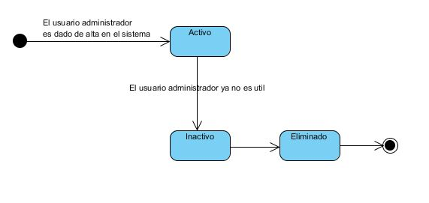

###### Figura 8 Máquina de estado Administrador.

Juez/magistrado

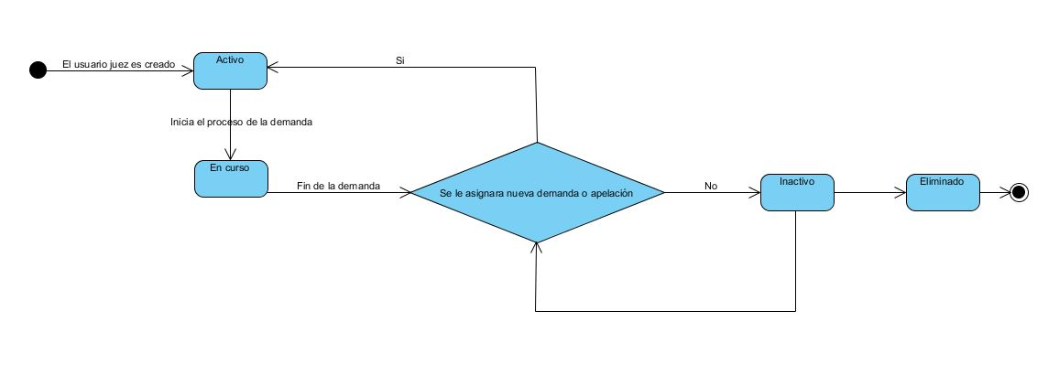

###### Figura 9 Máquina de estado Juez/magistrado.

### 

### Particular

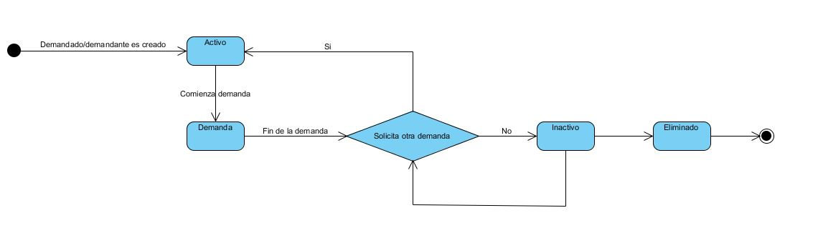

###### Figura 10 Máquina de estado Particular.

### Secretaria

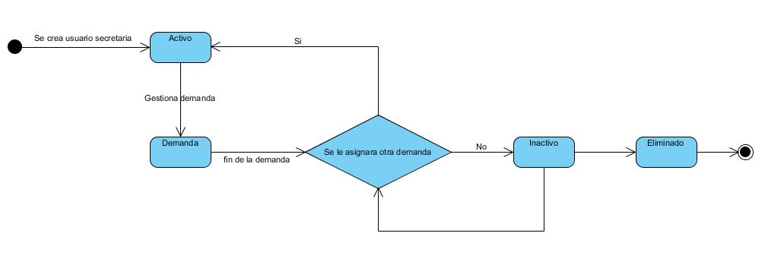

###### Figura 11 Máquina de estado Secretaria.

### Demanda

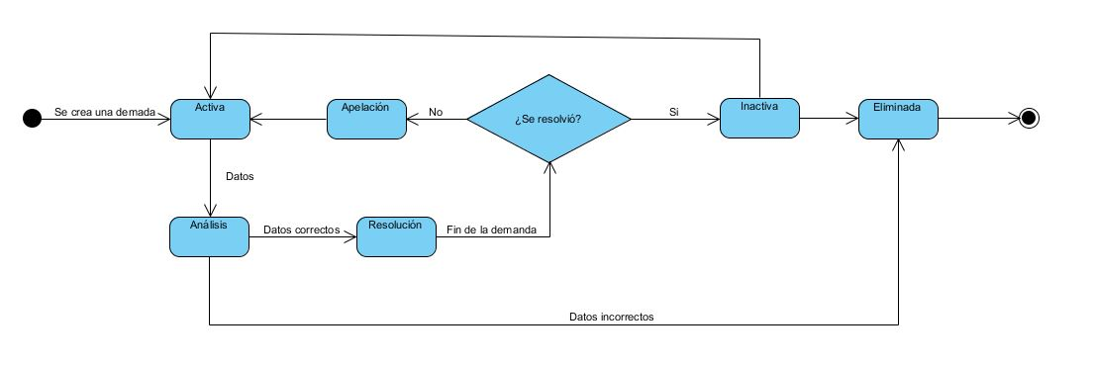

###### Figura 12 Máquina de estado Demanda.

## Modelado

### Diagramas de casos de uso

#### Diagrama de Administrador

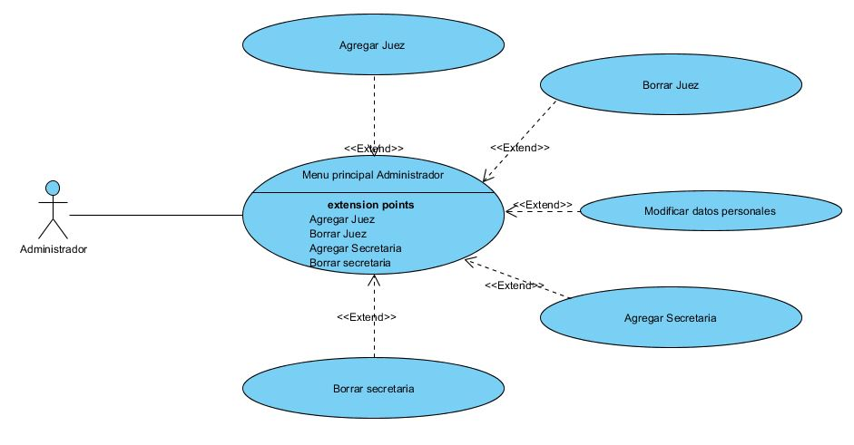

###### Figura 13 Caso de uso administrador.

#### 

#### Diagrama Juezhoy6.JPG

###### Figura 14 Caso de uso juez.

#### Diagrama Particular

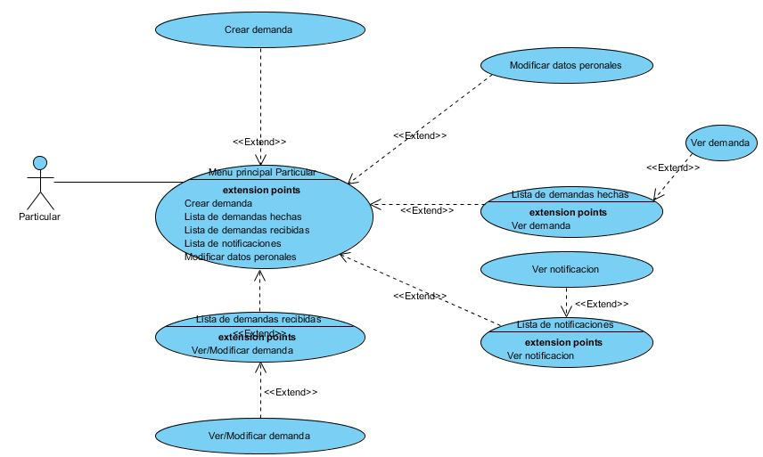

###### Figura 15 Caso de uso particular..

Diagrama Secretaria

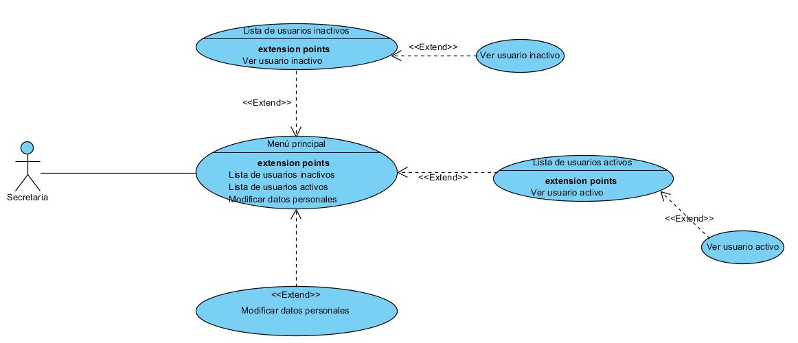

###### Figura 16 Caso de uso secretaria.

# DESCRIPCIÓN DETALLADA DE CASOS DE USO

## Caso de uso 1: Inicio de sesión.

**Resumen:**

Todos los usuarios obtienen acceso al sistema, y su correspondiente información.

**Descripción:**

|  |  |
| --- | --- |
| Nombre de caso de uso | Inicio de Sesión |
| Actores: | Administrador, Juez, Particular y Secretaria. |
| Propósito: | Ingresar al sistema. |
| Entradas: | [Usuario] y [contraseña] |
| Salida: |  |
| Precondiciones: | El usuario debe existir en el sistema y debe coincidir su contraseña. |
| Post condiciones: | El actor inicia sesión con su perfil correspondiente. |
| Tipo: | Primario |

Tabla 37 Descripción caso de uso Login.

### Trayectoria del Caso de uso:

Trayectoria Principal: INICIO DE SESIÓN.

1.-Da clic en la pestaña “INGRESAR”.

2.- Muestra la pantalla “INICIAR SESIÓN”.

3.-Ingresa su Usuario y Contraseña.

4.-Da clic en el botón “ENTRAR”. [->Trayectoria A]

5.-Muestra el menú correspondiente. [->Trayectoria B]

----------------Fin trayectoria

Trayectoria A:

1.-Da clic en la pestaña “ENTRAR”

2.-Retira la pantalla “INICIO DE SESIÓN”

--------------Fin de la trayectoria

Trayectoria B:

1.-El usuario o contraseña ingresados son incorrectos.

2.-Regreso paso 3.

--------------Fin de la trayectoria

### Vista de Caso Inicio de Sesión

La siguiente figura muestra una vista previa de la pantalla de CU1 - INICIO DE SESIÓN.

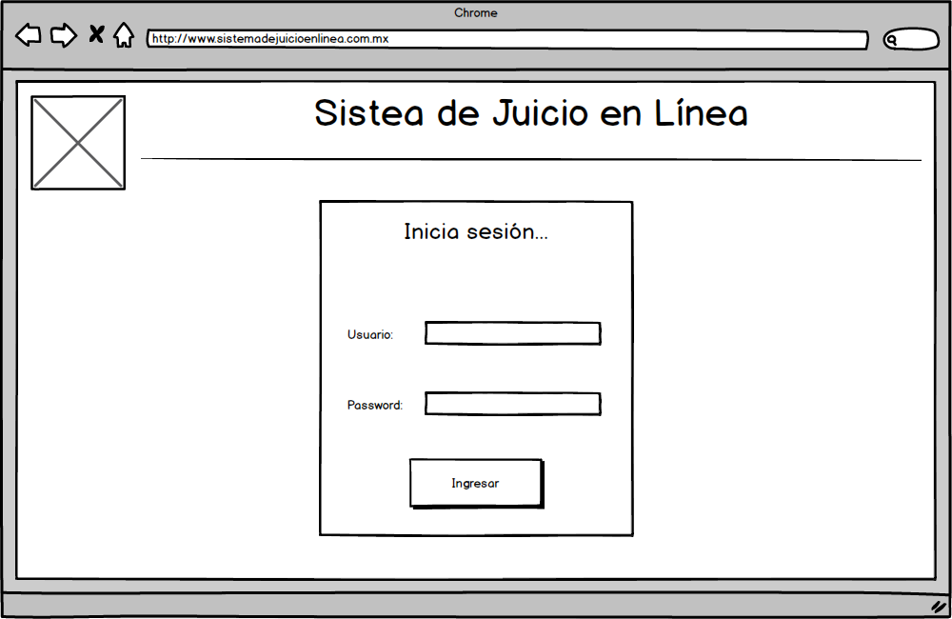

###### Figura 17 Vista Caso de uso inicio de sesión.

## Caso de uso XX: Lista de usuarios inactivos.

**Resumen:**

El usuario “Secretaria” consulta y/o válida a los usuarios particulares pre-inscritos en el sistema.

**Descripción:**

|  |  |
| --- | --- |
| Nombre de caso de uso | Lista de usuarios inactivos. |
| Actores: | Secretaria. |
| Propósito: | Consulta y/o validar usuarios particulares |
| Entradas: |  |
| Salida: |  |
| Precondiciones: | El usuario debe existir en la lista de usuarios inactivos. |
| Post condiciones: |  |
| Tipo: | Primario |

Tabla 38 Descripción caso de uso lista de usuarios activos.

1.-Da clic en el botón “LISTA USUARIOS INACTIVOS” en la pantalla principal del usuario secretaria.

2.-Muestra una pantalla con una lista de los usuarios inactivos [Trayectoria A] [Trayectoria B]

3.-El usuario secretaria consulta datos correspondientes.

-------------Fin trayectoria

Trayectoria A:

1.-Da clic en el botón “ACTIVAR”

2.-Convierte del usuario inactivo a usuario activo.

------------Fin trayectoria

Trayectoria B:

1.-Da clic en el botón “VER”

2.-Muestra los archivos que entregaron los usuarios para ser activos.

------------Fin trayectoria

### Vista de Caso Consulta y validación de usuarios inactivos

La siguiente figura muestra la pantalla de CU2 - LISTA DE USUARIOS INACTIVOS

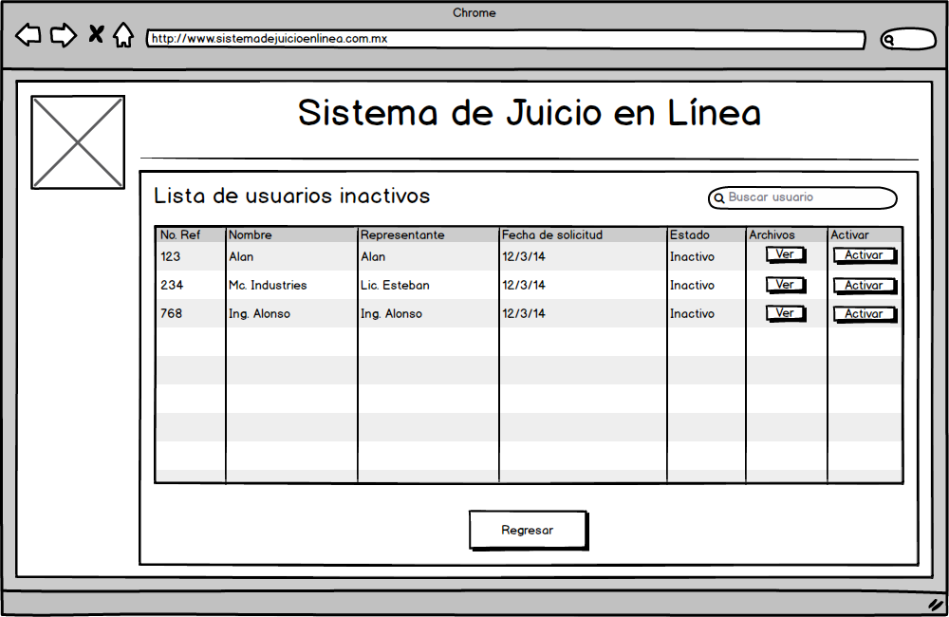

###### Figura 18 Vista Caso de uso Lista de usuarios inactivos.

## Caso de uso XX:Modificación de datos personales.

**Resumen:**

El usuario “Secretaria” podrá consultar sus datos personales de manera detallada.

**Descripción:**

|  |  |
| --- | --- |
| Nombre de caso de uso | Modificación de datos personales |
| Actores: | Secretaria. |
| Propósito: | Proporcionar información detallada de la secretaria especifica. |
| Entradas: |  |
| Salida: | Muestra su información detallada. |
| Precondiciones: | El usuario secretaria debe existir en el sistema |
| Post condiciones: | ----- |
| Tipo: | Secundario. |

Tabla 39 Descripción caso de uso modificar datos personales.

1.-Da un clic en “MODIFICAR DATOS PERSONALES” en la pantalla de menú principal de usuario secretaria.

2.-Muestra una pantalla con una lista con sus “Datos personales” [Trayectoria A]

3.-El usuario secretaria consulta sus datos personales correspondientes.

----------Fin de la trayectoria

Trayectoria A:

1.-Solo algunos campos podrán ser modificados de acuerdo a las reglas de negocio.

2.-Presiona el botón “GUARDAR”.

3.-Muestra mensaje MSG1

4.-El usuario secretaria da clic en “ACEPTAR”

5.-Muestra el mensaje MSG2.

6.-Da clic en el botón “ACEPTAR”

7.-Cierra la ventana emergente.

### Vista de Caso Modificación de datos personales

La siguiente figura muestra la pantalla de CU3 - MODIFICACIÓN DE DATOS PERSONALES

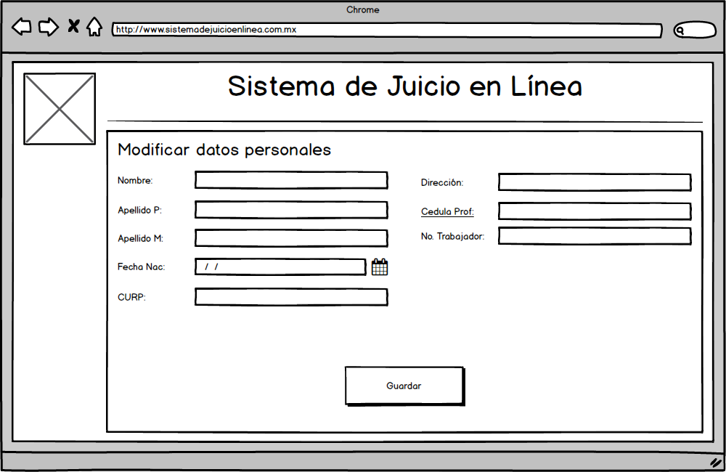

###### Figura 19 Vista Caso de uso Modificación de datos personales.

## Caso de uso XX: Lista de usuarios activos.

**Resumen:**

El usuario “Secretaria” podrá consultar la lista de usuarios activos, así como sus documentos que acreditaron su validación.

**Descripción:**

Tabla 40 Descripción caso de uso lista de usuar

|  |  |
| --- | --- |
| Nombre de caso de uso | Lista usuarios activos. |
| Actores: | Secretaria. |
| Propósito: | Proporcionar documentación de validación e información de los usuarios activos. |
| Entradas: |  |
| Salida: | Muestra su información y documentos. |
| Precondiciones: | Los usuarios particulares deben estar activos. |
| Post condiciones: | ----- |
| Tipo: | Secundario. |

ios activos.

**1.-**El usuario “Secretaria” da clic en el botón “LISTA DE USUARIOS ACTIVOS”

2.-El sistema arroja los usuarios activos en una lista. [Trayectoria A]

3.-El usuario secretaria consulta los datos correspondientes.

-------------Fin de la trayectoria

Trayectoria A

**1.-**El usuario “Secretaria” da clic en “VER”.

2.-El sistema arroja una vista con la documentación del usuario seleccionado.

3.El usuario da clic en el botón “ACEPTAR”

4.-El sistema cierra la vista del documento.

-------------Fin de la trayectoria

**Vista de Caso Consulta de usuarios activos.**

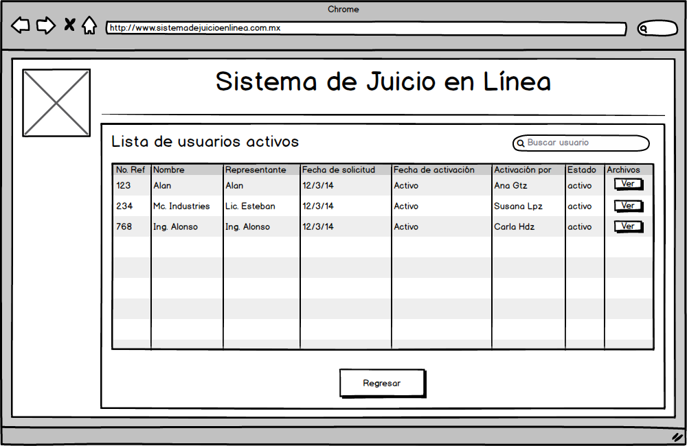

###### Figura 20 Vista Caso de uso Consulta usuarios activos.

## Caso de uso XX: Modificación de datos

**Resumen:** Permite consultar y modificar los datos de un usuario particular (demandado.demandante).

**Descripción:**

|  |  |
| --- | --- |
| Nombre de caso de uso | Modificación de datos |
| Actores: | Particular |
| Propósito: | Permitir al usuario particular (demandado, demandante) consultar o modificar datos personales en el sistema. |
| Entradas: |  |
| Salida: | Muestra la información detallada de los datos personales. |
| Precondiciones: | Existir en el sistema y haber iniciado sesión |
| Post condiciones: |  |
| Tipo: | Secundario. |

Tabla 41 Descripción caso de uso modificar datos personales [particular].

1.-Da clic en el botón “MODIFICAR DATOS” en el menú principal de los usuarios particulares.

2.-El sistema recupera los datos del usuario.

3.-El sistema arroja una lista con los datos correspondientes. [Trayectoria A]

4.-Solo algunos datos se pueden modificar de acuerdo a las reglas de negocio.”[Trayectoria B] [Trayectoria C]

------------------Fin trayectoria

Trayectoria A

Condición: El usuario decide no modificar

1.-El usuario consulta la información correspondiente y presiona el botón “CANCELAR”

2.-Cierra la ventana.

----------------Fin de la trayectoria

Trayectoria B

Condición: El usuario decide modificar

1.-El usuario modifica los datos correspondientes y presiona el botón “CONFIRMAR”

2.-El sistema muestra el mensaje **MSG2**

**3.-**El sistema cierra la ventana emergente y regresa al paso 3.

-----------------Fin de la trayectoria

Trayectoria C

Condición: Los datos están incompletos.

1.-El sistema muestra el mensaje MSG3.

2.-El usuario oprime el botón “ACEPTAR”.

3.-El sistema marca las casillas mal llenadas o faltantes.

4.-El usuario modifica correctamente y oprime el “BOTÓN ACEPTAR”.

5.-El sistema regresa al paso 3.

-------------Fin de la trayectoria.



###### Figura 21 Vista Caso de uso Modificación de datos personales particular.

## Caso de uso XX: Crear demanda

**Resumen:** Permite a los usuarios (demandados, demandantes) iniciar el proceso de una denuncia en línea

**Descripción:**

|  |  |
| --- | --- |
| Nombre de caso de uso | Crear demanda |
| Actores: | Particular |
| Propósito: | Permitir a los usuarios activados crear una demanda en línea. |
| Entradas: |  |
| Salida: |  |
| Precondiciones: | Haber iniciado sesión, ser usuario particular activo |
| Post condiciones: |  |
| Tipo: | Primario. |

Tabla 42 Descripción caso de uso crear demanda [particular].

**1.-**Da clic en el botón “CREAR DEMANDA” en el menú principal de los usuarios particulares.

2.- El sistema muestra el mensaje **MSG4.**

**3.-**Da clic en “ACEPTAR”[Trayectoria A]

4.-Muestra la pantalla agregar una demanda.

5.-Inserta datos correspondientes al ingreso de una demanda.

6.-Verifica los datos de acuerdo a las reglas de negocio.[Trayectoria B]

7.-Muestra mensaje **MSG1.**

8.-Da clic en “ACEPTAR” [Trayectoria C]

9.-Muestra mensaje **MSG6.**

10.-La demanda es ingresada y está en proceso de revisión de un juez.

11.-Regresa al menú principal de usuario particular.

--------------Fin trayectoria.

Trayectoria A

Condición: El usuario desea no crear.

1.-Da clic en el botón “CANCELAR”.

2.-Cierra la ventana emergente.

3.-Regresa al paso 1.

-------------Fin de la trayectoria.

Trayectoria B

1.-Decidió no confirmar.

2.- Oprime el botón “CANCELAR”

3.-Muestra el mensaje **MSG5.**

4.-Regresa al paso 1.

---------Fin de la trayectoria.

Trayectoria C

Condición: Los datos están incompletos.

1.-Manda mensaje dependiendo los datos faltantes.

2.-Oprime el botón de “ACEPTAR”

3.-Los campos mal llenados o faltantes se ponen con rojo.

4.-Regresa al paso 5.

-----------Fin de la trayectoria.

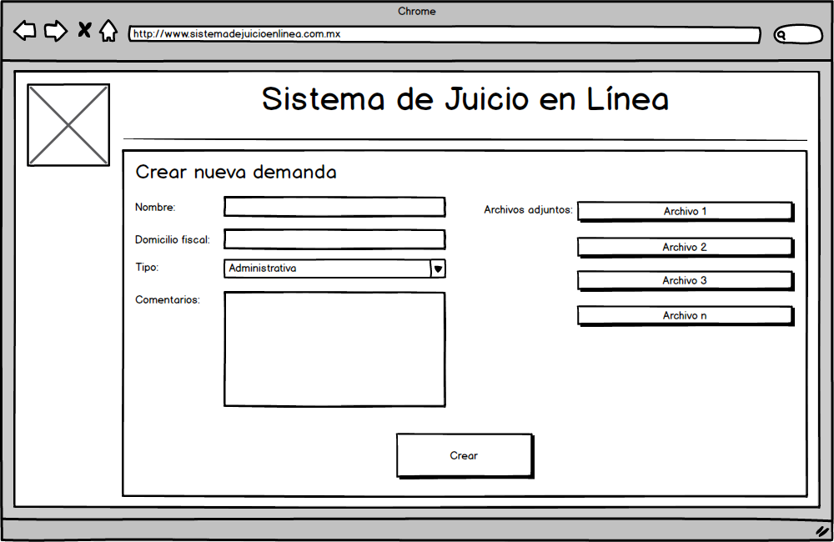

###### Figura 22 Vista Caso de uso Crear demanda.

## Caso de uso XX: Demandas hechas

**Resumen:** Permite a los usuarios (particulares) ver un previo de las demandas hechas así como las demandas en su contra.

|  |  |
| --- | --- |
| Nombre de caso de uso | Demandas hechas |
| Actores: | Particular |
| Propósito: | Permitir a los usuarios activados ver un previo de todas sus demandas hechas. |
| Entradas: |  |
| Salida: |  |
| Precondiciones: | Haber iniciado sesión, ser usuario particular activo |
| Post condiciones: |  |
| Tipo: | Primario |

Tabla 43 Descripción caso de uso demandas hechas [particular].

**Descripción:**

**1.-**Da clic en el botón “DEMANDAS HECHAS” en el menú de particular.

2.-Recupera las demandas de la base de datos.[Trayectoria A.]

3.-Despliega una lista de demandas dadas de alta en el sistema.

4.-El usuario consulta sus demandas.

---------Fin trayectoria

Trayectoria A

1.- El sistema arroja el mensaje **MSG7.**

2.-Da clic en “ACEPTAR”

----------Fin trayectoria

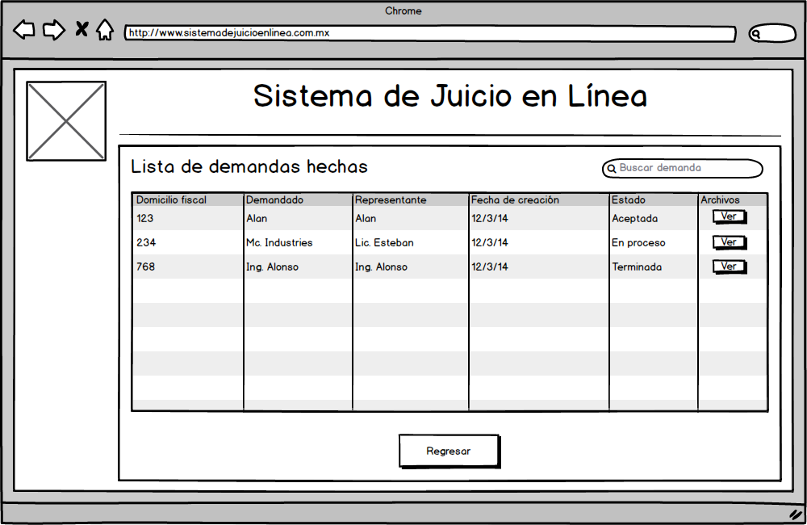

###### Figura 23 Vista Caso de uso demandas hechas.

## Caso de uso XX: Demandas recibidas

**Resumen:** Permite a los usuarios (particulares) seleccionar una demanda para verla desglosada a detalle y con sus respectivos documentos.

|  |  |
| --- | --- |
| Nombre de caso de uso | Demandas recibidas |
| Actores: | Particular |
| Propósito: | Permitir a los usuarios activados ver un previo de todas sus demandas recibidas. |
| Entradas: |  |
| Salida: |  |
| Precondiciones: | Haber iniciado sesión, ser usuario particular activo |
| Post condiciones: |  |
| Tipo: | Primario. |

Tabla 44 Descripción caso de uso demandas recibidas [particular].

**1.-**Da clic en el botón “DEMANDAS RECIBIDAS” en el menú de particular.

2.-Recupera las demandas de la base de datos.Trayectoria A.

3.-Despliega una lista de demandas dadas de alta en el sistema.

4.-El usuario consulta sus demandas.

---------Fin trayectoria

Trayectoria A

1.- El sistema arroja el mensaje **MSG7.**

2.-Da clic en aceptar.

----------Fin trayectoria

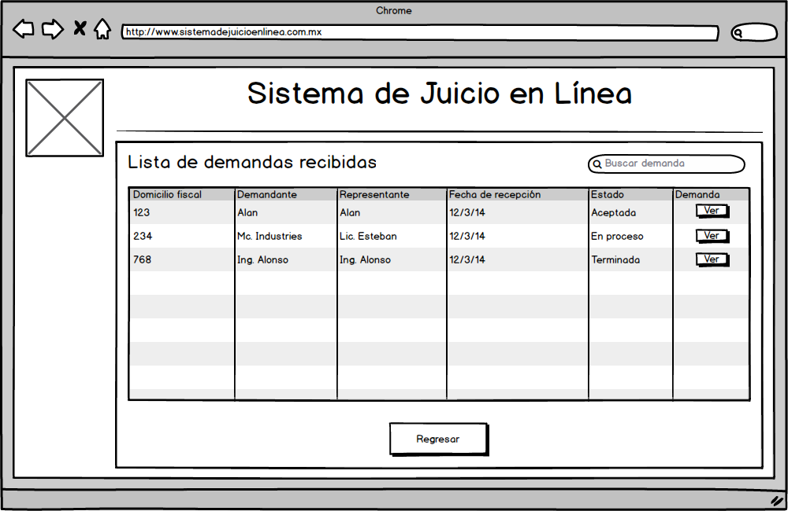

###### Figura 24 Vista Caso de uso demandas recibidas.

**Descripción:**

## Caso de uso XX: Lista de Notificaciones

**Resume:** El usuarios (particulares) recibirán notificaciones, de asuntos jurídicos.

**Descripción:**

|  |  |
| --- | --- |
| Nombre de caso de uso | Notificaciones |
| Actores: | Particular |
| Propósito: | Permitir a los usuarios activados crear una demanda en línea. |
| Entradas: |  |
| Salida: |  |
| Precondiciones: | Haber iniciado sesión, ser usuario particular activo |
| Post condiciones: |  |
| Tipo: | Primario. |

Tabla 45 Descripción caso de uso lista de notificaciones [particular].

1.-Da clic en “NOTIFICACIONES” en el menú de particular.

2.-Recupera los datos solicitados y muestra las notificaciones.

3.-Consulta las notificaciones y cierra la ventana.

4.-Cierra la ventana emergente.

---------Fin de la trayectoria

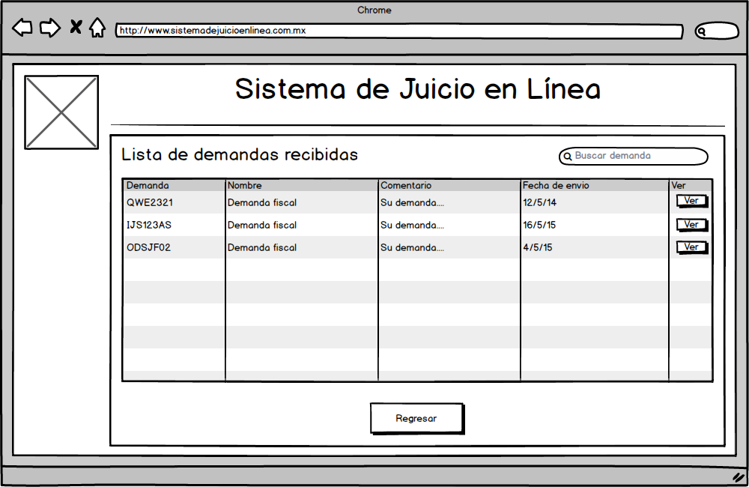

###### Figura 24 Vista Caso de uso lista de notificaciones.

## Caso de uso XX: Agregar Juez

Resumen:

El Administrador podrá dar de alta a nuevos Jueces para que puedan interactuar con el sistema.

**Descripción:**

|  |  |
| --- | --- |
| Nombre de caso de uso | Agregar Juez |
| Actores: | Administrador. |
| Propósito: | Dar de alta a un nuevo Juez |
| Entradas: | [Nombre] [Apellido Paterno] [Apellido Materno] [Fecha de Nacimiento] [CURP] [Dirección] [Cédula Profesional] [No. de Trabajador] |
| Salida: | Juez registrado |
| Precondiciones: | El Juez no debe de estár registrado |
| Post condiciones: | Debe de haber un nuevo Juez registrado |
| Tipo: | Secundario. |

Tabla 46 Descripción caso de uso agregar juez [administrador].

1. Trayectoria Principal
2. El Administrador da click en botón “AGREGAR JUEZ”
3. Muestra el formulario para agregar nuevo Juez
4. Ingresa datos de Juez a formulario
5. Valida datos ingresados [Trayectoria A]
6. Alacena nuevo Juez en la base de datos
7. ----------Fin trayectoria
8. Trayectoria A
9. Verifica que no esté registrado el nuevo Juez
10. Verifica reglas de negocio.
11. El sistema arroja el mensaje **MSG8**
12. ----------Fin trayectoria

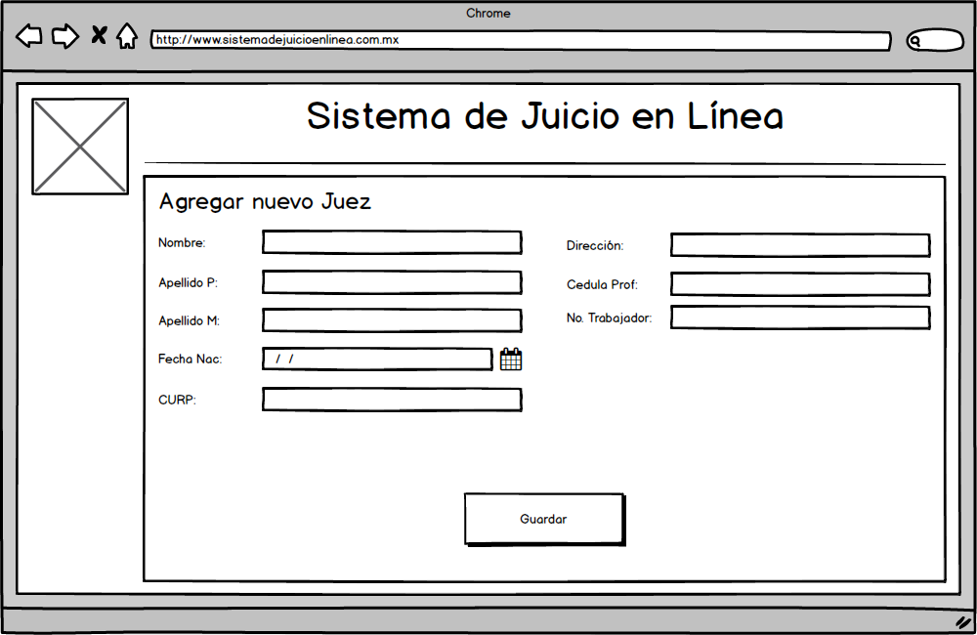

###### Figura 25 Vista Caso de uso agregar juez.

## Caso de uso XX: Borrar Juez

Resumen:

El Administrador podrá dar de baja a Jueces en el sistema.

**Descripción:**

|  |  |
| --- | --- |
| Nombre de caso de uso | Borrar Juez |
| Actores: | Administrador. |
| Propósito: | Dar de baja a un Juez |
| Entradas: | [idJuez] |
| Salida: | Juez eliminado |
| Precondiciones: | El Juez debe de estár registrado |
| Post condiciones: | Debe de haber un Juez eliminado |
| Tipo: | Secundario. |

Tabla 47 Descripción caso de uso borrar juez [administrador].

Trayectoria Principal

1. El Administrador da click en botón “BORRAR JUEZ”
2. Muestra el formulario para borrar Juez
3. Ingresa ID de Juez a formulario
4. Valida datos ingresados [Trayectoria A]
5. Borra a Juez en la base de datos
6. ----------Fin trayectoria
7. Trayectoria A
8. Verifica que esté registrado el Juez
9. el sistema arroja el mensaje **MSG9**
10. ----------Fin trayectoria

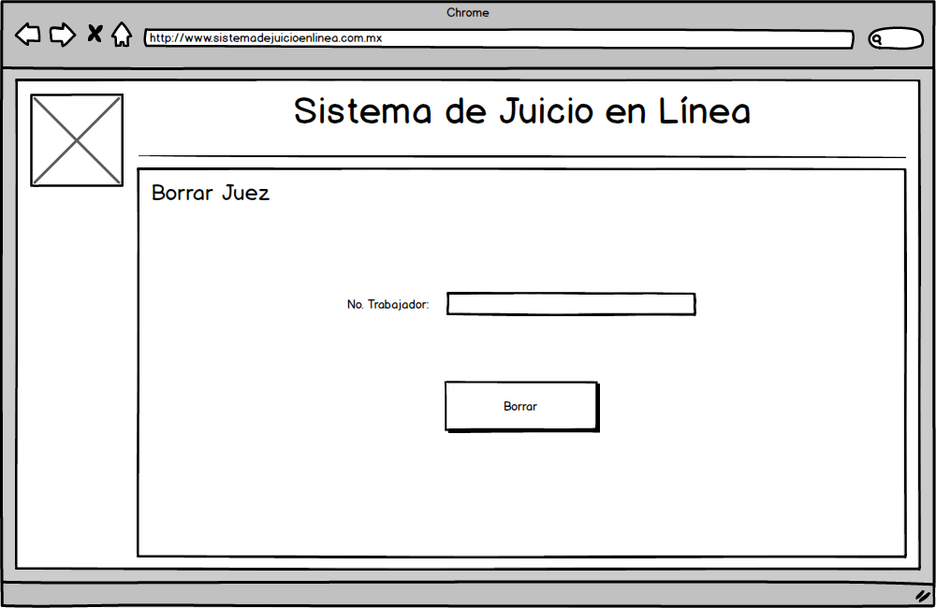

###### Figura 26 Vista Caso de Borrar juez.

## Caso de uso XX: Agregar Secretaria

Resumen:

El administrador podrá dar de alta a una nueva secretária para que pueda interactuar con el sistema.

**Descripción:**

|  |  |
| --- | --- |
| Nombre de caso de uso | Agregar Secretária |
| Actores: | Administrador. |
| Propósito: | Dar de alta a una nueva Secretária |
| Entradas: | [Nombre] [Apellido Paterno] [Apellido Materno] [Fecha de Nacimiento] [CURP] [Dirección] [No. Trabajador] |
| Salida: | Secretaria registrada |
| Precondiciones: | La Secretaria no debe de estar registrada |
| Post condiciones: | Debe de haber un nuevo Juez registrado |
| Tipo: | Secundario. |

Tabla 48 Descripción caso de uso agregar secretaría [administrador].

Trayectoria Principal

El Administrador da click en botón “AGREGAR SECRETARIA”

Muestra el formulario para agregar nueva Secretaria

Ingresa datos de Secretaria a formulario

Valida datos ingresados [Trayectoria A]

Alacena nueva Secretaria en la base de datos

----------Fin trayectoria

Trayectoria A

Verifica que no esté registrada la nueva Secretaria

El sistema arroja el mensaje **MSG10**

----------Fin trayectoria

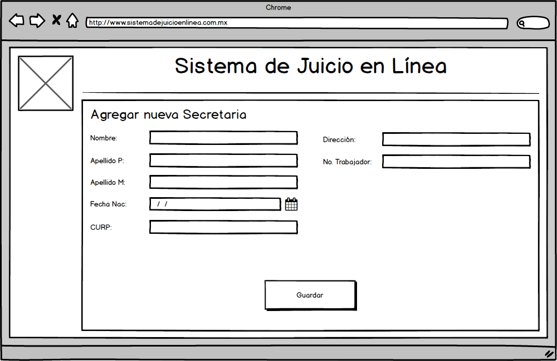

###### Figura 27 Vista Caso de agregar secretaria.

## Caso de uso XX: Borrar Secretaria

Resumen:

El administrador podrá dar de alta a una nueva secretária para que pueda interactuar con el sistema.

**Descripción:**

|  |  |
| --- | --- |
| Nombre de caso de uso | Borrar Secretária |
| Actores: | Administrador. |
| Propósito: | Dar de baja a una Secretária |
| Entradas: | [IdSecretaria] |
| Salida: | Secretaria borrada |
| Precondiciones: | La Secretaria debe de estar registrada |
| Post condiciones: | Debe de haber una Secretaria borrada |
| Tipo: | Secundario. |

Tabla 49 Descripción caso de uso borrar secretaría [administrador].

Trayectoria Principal

El Administrador da click en botón “BORRAR SECRETARIA”

Muestra el formulario para borrar Secretaria

Ingresa datos de Secretaria a formulario

Valida datos ingresados [Trayectoria A]

Borra Secretaria en la base de datos

----------Fin trayectoria

Trayectoria A

Verifica que esté registrada la Secretaria

El sistema arroja el mensaje **MSG11**

----------Fin trayectoria

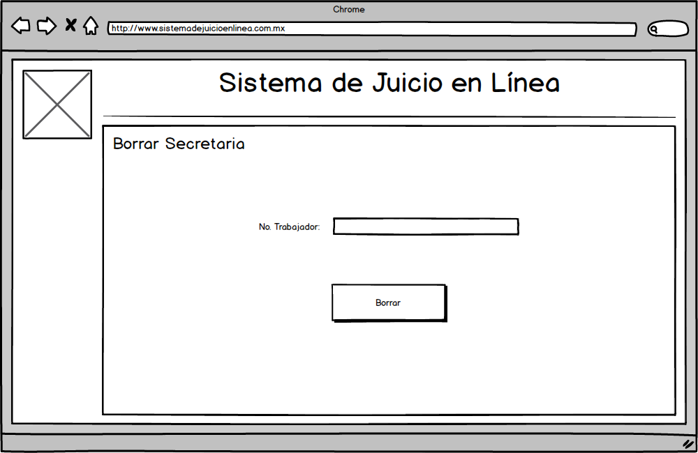

###### Figura 28 Vista Caso de agregar borrar secretaria.

## Caso de Uso XX: Lista de demandas asignadas

Resumen:

Muestra en pantalla una lista completa ordenada de las demandas asignadas al Juez, con la que podrá actualizarlas y ver su contenido.

Descripción:

|  |  |
| --- | --- |
| Nombre de caso de uso | Ver lista de demandas asignadas |
| Actores: | Juez. |
| Propósito: | Mostrar en pantalla la lista de demandas asignadas al Juez |
| Entradas: |  |
| Salida: | Lista de demandas |
| Precondiciones: | Haber iniciado sesión |
| Post condiciones: |  |
| Tipo: | Secundario. |

Tabla 50 Descripción caso de uso lista de demandas asignadas [Juez].

Trayectoria Principal

El Juez da click en botón “VER DEMANDAS”

Muestra en pantalla la lista de demandas que se la han asignado a ese Juez. [Trayectoria A]

Fin trayectoria

----------Trayectoria A

El Juez da click en botón actualizar de la demanda seleccionada.

Muestra el formulario de la demanda.

Modifica y/o consulta información de demanda.

Guarda información de demanda

----------Fin de trayectoria

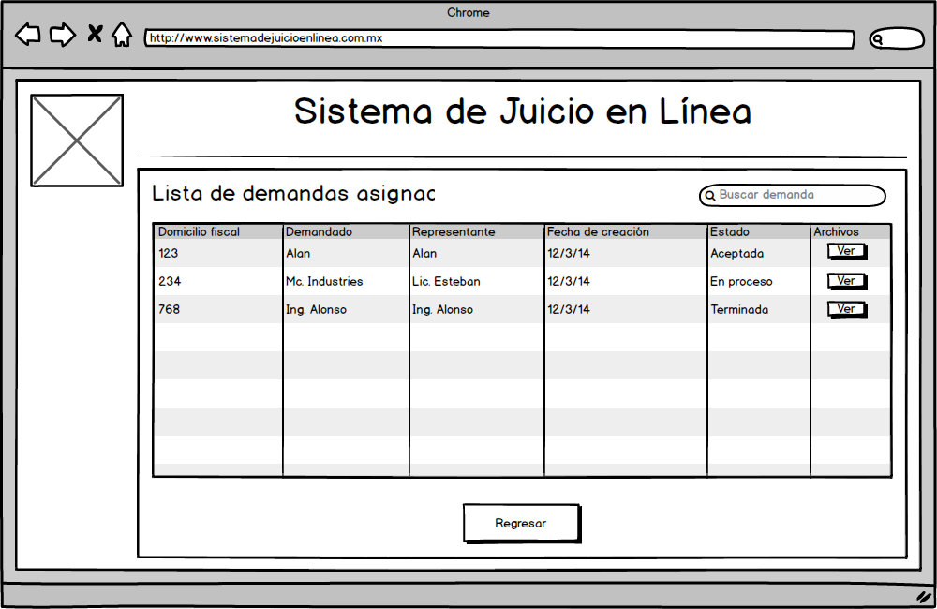

###### Figura 29 Vista Caso de lista de demandas asignadas.

## Caso de uso XX: Modificar datos personales

Resumen:

Le permitirá a los usuarios registrados en el sistema modificar alguna de su información personal en el sistema.

Descripción:

|  |  |
| --- | --- |
| Nombre de caso de uso | Modificar datos personales |
| Actores: | Administrador, Particular, Secretaria y Juez. |
| Propósito: | Permitir a los usuarios registrados en el sistema modificar sus datos personales |
| Entradas: |  |
| Salida: |  |
| Precondiciones: | Haber iniciado sesión |
| Post condiciones: | Datos personales modificados |
| Tipo: | Secundario. |

Tabla 51 Descripción caso de uso modificar datos personales [Juez].

Trayectoria Principal

Los usuarios dan click en botón modificar datos personales.

Muestra en pantalla el formularios con los datos personales del usuario.

Los usuarios realizan los cambios pertinentes.

Almacena información

Fin de trayectoria



###### Figura 30 Vista Caso de modificar datos personales juez.

## Caso de uso XX: Crear notificación

Resumen:

Le permitirá al Juez enviar notificaciones al demandado y demandante

Descripción:

|  |  |
| --- | --- |
| Nombre de caso de uso | Crear notificación |
| Actores: | Juez. |
| Propósito: | Permitir al Juez enviar notificaciones a los involucrados demandado y demandante. |
| Entradas: | Título, comentarios y destinatario |
| Salida: |  |
| Precondiciones: | Haber seleccionado una demanda |
| Post condiciones: | Notificación enviada a los usuarios |
| Tipo: | Secundario. |

Tabla 52 Descripción caso de uso crear notificación [Juez].

Trayectoria Principal

1.-El Juez da click en botón Crear notificación.

2.-Muestra en pantalla el formulario para crear y enviar la notificación.

3.-Juez ingresa la información en los campos.

4.-Almacena información

Fin de trayectoria

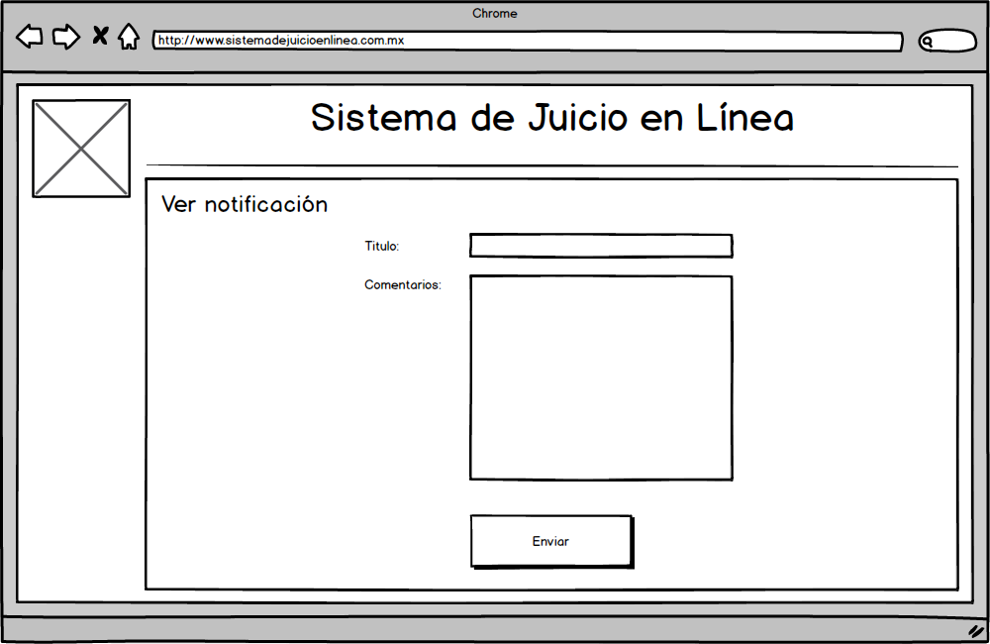

###### Figura 31 Vista Caso de crear notificación.

## Caso de uso XX: Solicitud de pre registro

Resumen:

Le permitirá a la gente rellenar unos datos para realizar su pre registro en el sistema.

Descripción:

|  |  |
| --- | --- |
| Nombre de caso de uso | Solicitud de pre registro |
| Actores: | Personas. |
| Propósito: | Permitir a las personas hacer un previo de datos con el fin de realizar un registro previo al inicio de una demanda. |
| Entradas: | [Nombre][Apellido P][Apellido M][FechaN][Curp][Domicilio F] |
| Salida: |  |
| Precondiciones: |  |
| Post condiciones: | Dar datos verídicos. |
| Tipo: | Secundario. |

Tabla 53 Solicitud de pre registro.

Trayectoria Principal

1.-La persona física ingresa al sistema.

2.-Muestra en pantalla el formulario para crear el registro previo al sistema.

3.-Ingresa datos solicitados por el sistema.[Trayectoria A][Trayectoria B]

4.-Almacena información y genera un usuario inactivo.

------------Fin de trayectoria

[Trayectoria A]

1.- El sistema muestra el mensaje **MSG6**

2.-Regresa al punto 4.

------------Fin de trayectoria

[Trayectoria B]

1.-El sistema muestra el mensaje **MSG3**

2.-Regresa al punto 2.

------------Fin de trayectoria

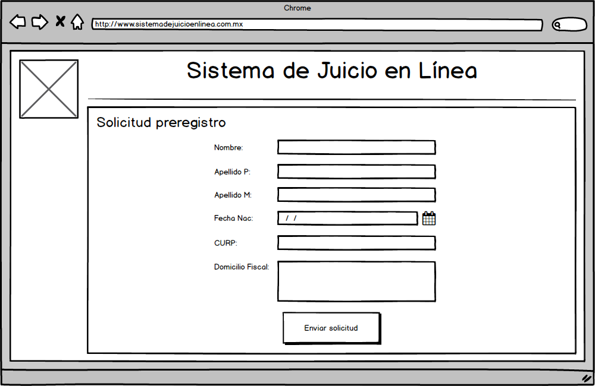

###### Figura 32 Caso de presolicitud

## Diagrama de la base de datos

La siguiente figura muestra la estructura propuesta de la base de datos, el modelo de entidad relación muestra las tablas propuestas a usar.

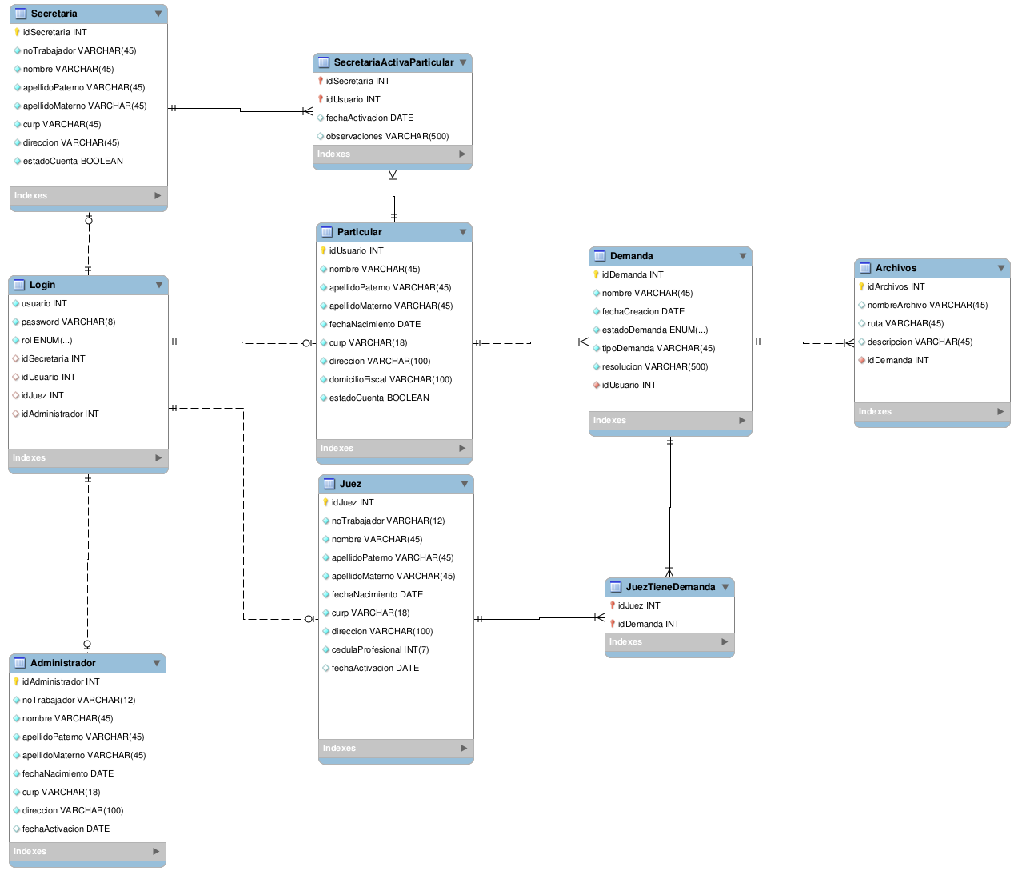

###### Figura 33 Diagrama base de datos

### Diagrama de Actividades

La siguiente ilustración muestra las actividades que cada involucrado en el proceso de demanda juegan un papel e interactúan con el sistema propuesto. 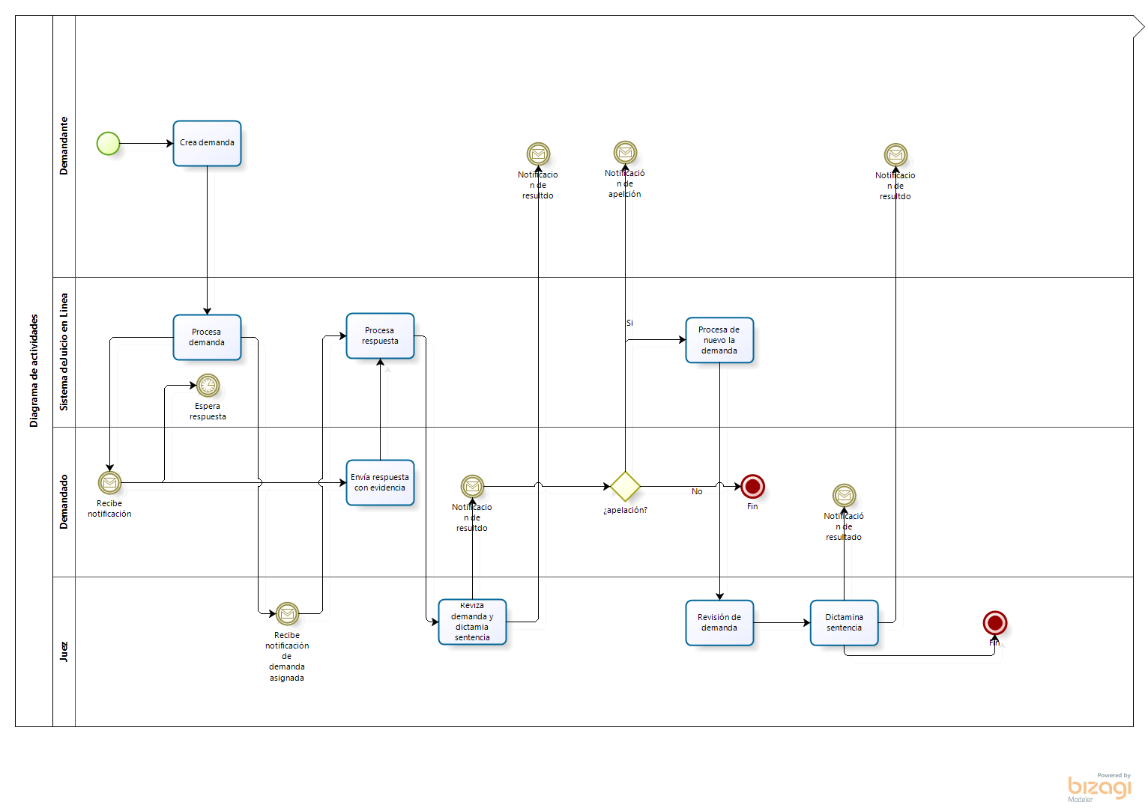

###### Figura 34 Diagrama actividades

## Listado de mensajes de pantalla

**MSG1**: **Confirmación de modificar datos.**

**TIPO:** Confirmación.

**OBJETIVO**: Notificar al usuario de operación que está por realizar.

**REDACCIÓN**: ¿Está seguro que desea modificar sus datos?

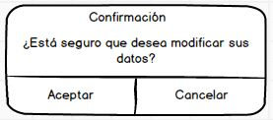

###### Figura 35 MSG1 Confirmación de modificar datos.

**MSG2**: **Notificación de modificar datos.// 1**

**TIPO:** Notificación.

**OBJETIVO**: Notificar al usuario de operación realizada.

**REDACCIÓN**: Usuario modificó sus datos correctamente.

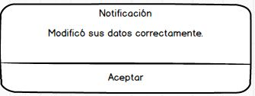

###### Figura 36 MSG2 Notificación de modificar datos.

**MSG3**: **Notificación de datos mal ingresados. FALTA LA VARIABLE USUARIO**

**TIPO:** Notificación.

**OBJETIVO**: Notificar al usuario que ingreso erróneamente los datos.

**REDACCIÓN**: Usuario ingresó incorrectamente los datos.

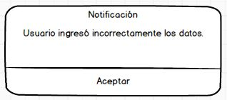

###### Figura 37 MSG3 Notificación de datos mal ingresados.

**MSG4**: **Notificación de inicio de demanda.**

**TIPO:** Notificación.

**OBJETIVO**: Notificar al usuario que está por iniciar un procedimiento legal.

**REDACCIÓN**: ¿Está seguro de iniciar el proceso de una demanda?

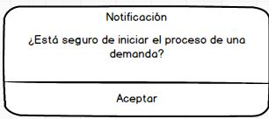

###### Figura 38 MSG4 Notificación de inicio de demanda.

**MSG5**: **Notificación de ingreso cancelada.**

**TIPO:** Notificación.

**OBJETIVO**: Notificar al usuario que está errónea la operación.

**REDACCIÓN**: Modifica los datos que desees.

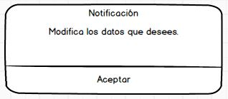

###### Figura 39 MSG5 Notificación de ingreso cancelada.

**MSG6**: **Notificación de ingreso de datos correctamente.**

**TIPO:** Notificación.

**OBJETIVO**: Notificar al usuario que los datos fueron agregados correctamente.

**REDACCIÓN**: Se ingresaron correctamente los datos..

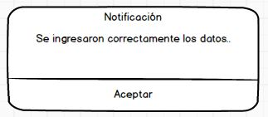

###### Figura 40 MSG6 Notificación de ingreso de datos correctamente.

**MSG7**: **Notificación “Sin información”**

**TIPO:** Notificación.

**OBJETIVO**: Notificar al usuario que lo datos solicitados no existen aún.

**REDACCIÓN**: No hay datos por mostar

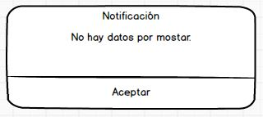

###### Figura 41 MSG7 Notificación “Sin información”.

**MSG8: Juez ya está registrado**

**TIPO**: Error

**OBJETIVO**: Notificar al Administrador que el Juez ya está registrado

**REDACCIÓN**: El Juez ya está registrado en el sistema.

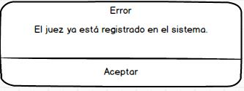

###### Figura 42 MSG8 Error Juez ya está registrado.

**MSG9: Juez no está registrado**

**TIPO**: Error

**OBJETIVO**: Notificar al Administrador que el Juez no está registrado

**REDACCIÓN**: El Juez no está registrado en el sistema.

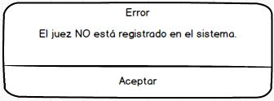

###### Figura 43 MSG9 Error Juez NO está registrado.

**MSG10: Secretaria ya está registrada**

**TIPO**: Error

**OBJETIVO**: Notificar al Administrador que la Secretaria ya está registrada

**REDACCIÓN**: La Secretaria ya está registrada en el sistema

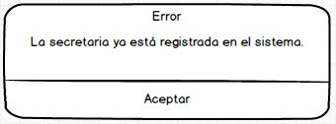

###### Figura 44 MSG10 Error Secretaría ya está registrada.

**MSG11: Secretaria no está registrada ERROR IMAGEN**

**TIPO**: Error

**OBJETIVO**: Notificar al Administrador que la Secretaria no está registrada

**REDACCIÓN**: La Secretaría no está registrada en el sistema

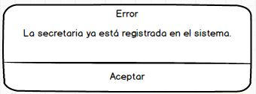

###### Figura 45 MSG11 Error Secretaría NO está registrada.

## Diagrama de secuencia

### Login Secretaria

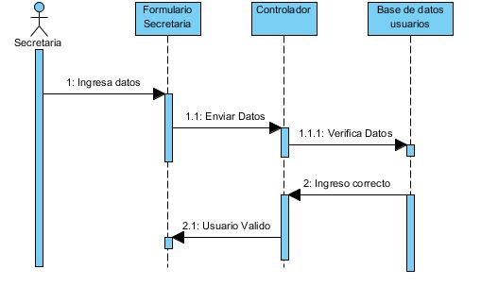

###### Figura 46 Diagrama de secuencia login [Secretaria].

Login Juez

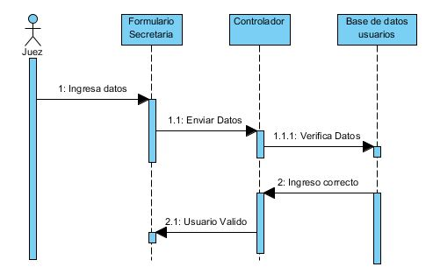

###### Figura 47 Diagrama de secuencia login [Juez].

Login Particular

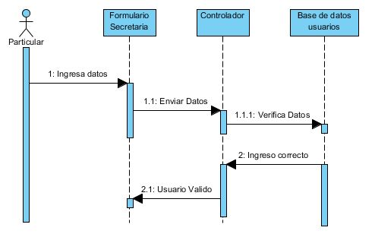

###### Figura 48 Diagrama de secuencia login [Particular].

Lista de usuarios inactivos [Secretaria]

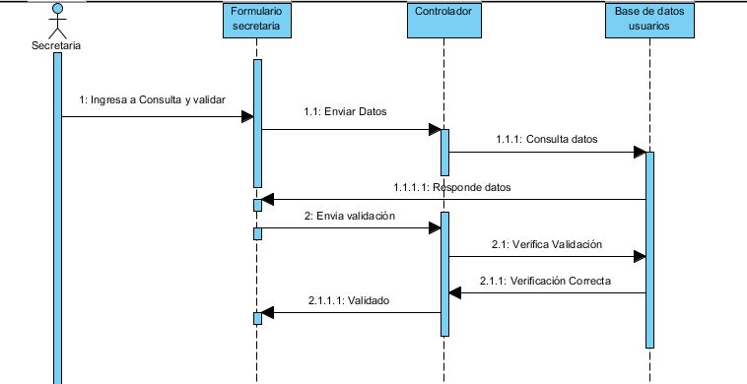

Figura 49 Diagrama de secuencia lista de usuarios inactivos [Secretaria].

Lista de usuarios activos [Secretaria]

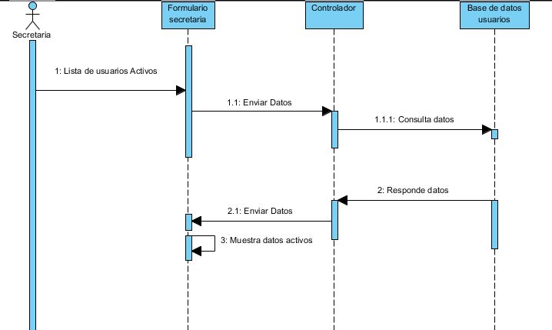

###### Figura 50 Diagrama de secuencia lista de usuarios activos [Secretaria].

Modificación de datos personales [Secretaria]

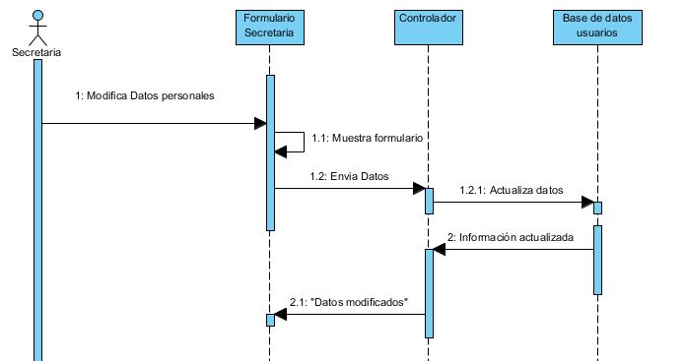

###### Figura 51 Diagrama de secuencia modificación de datos personales [Secretaria].

Modificación de datos personales [Particular]

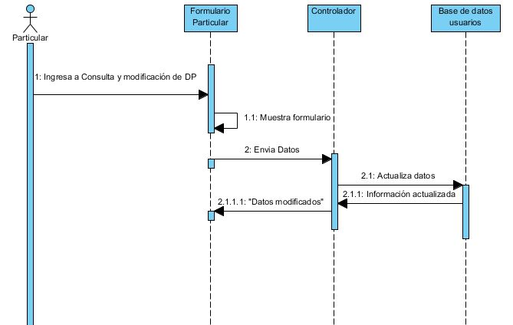

###### Figura 52 Diagrama de secuencia modificación de datos personales [Particular].

Crear demanda [Particular]

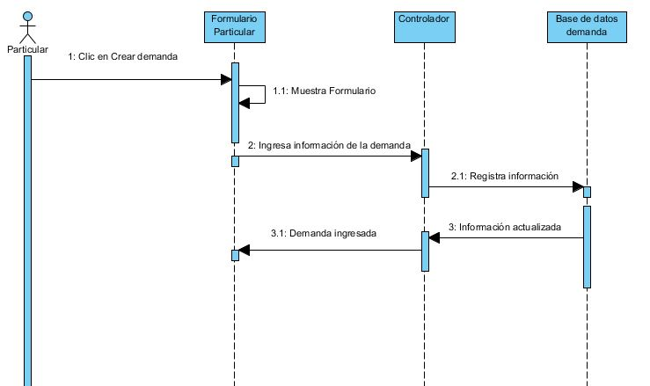

###### Figura 53 Diagrama de secuencia crear demanda [Particular].

Demandas hechas [Particular]

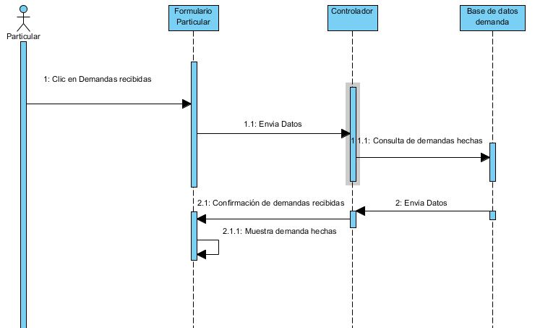

###### Figura 54 Diagrama de secuencia demandas hechas [Particular].

Mis demandas recibidas [Particular]

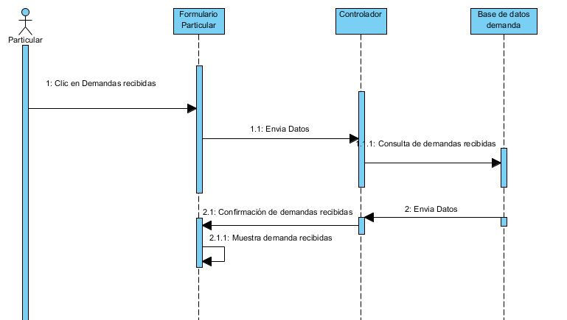

###### Figura 55 Diagrama de secuencia mis demandas hechas [Particular].

Notificación [Particular]

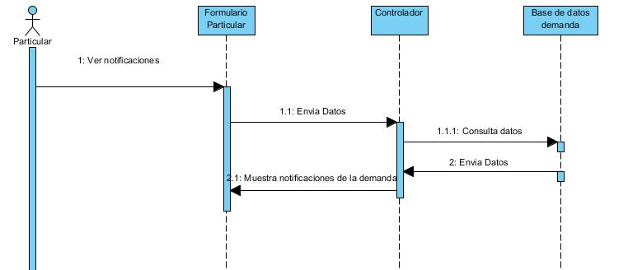

###### Figura 56 Diagrama de secuencia notificación[Particular].

Agregar Juez [Administrador]

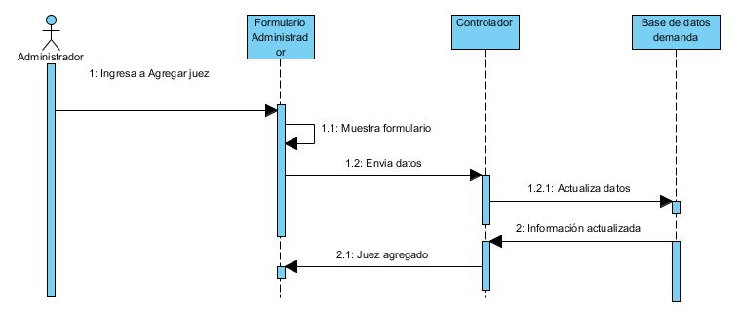

###### Figura 57 Diagrama de secuencia agregar juez [Administrador].

Agregar Secretaria [Administrador]

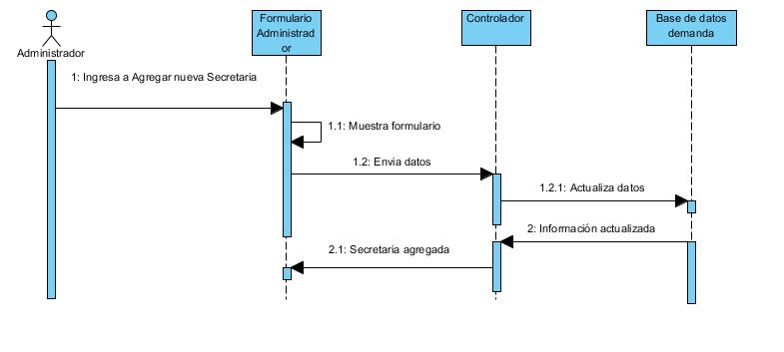

###### Figura 58 Diagrama de secuencia agregar secretaria [Administrador].

Agregar Modificar datos personales [Administrador]

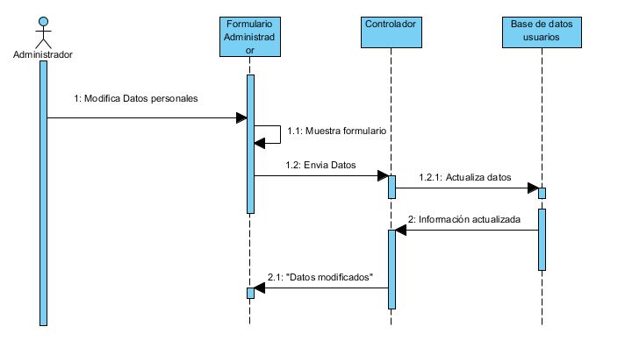

###### Figura 59 Diagrama de secuencia agregar modificar datos personales [Administrador].

Borrar Juez [Administrador]

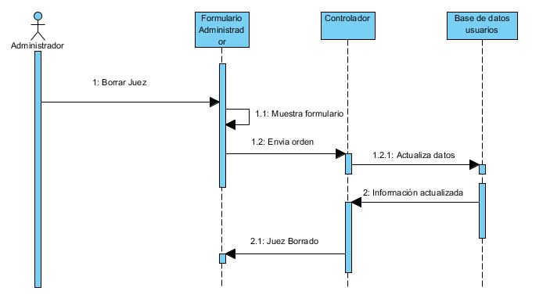

###### Figura 60 Diagrama de secuencia borrar juez [Administrador].

Borrar Secretaria [Administrador]

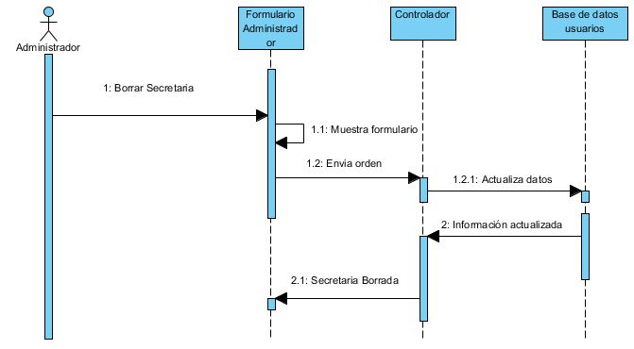

###### Figura 61 Diagrama de secuencia borrar secretaría [Administrador].

Demandas asignadas [Juez]

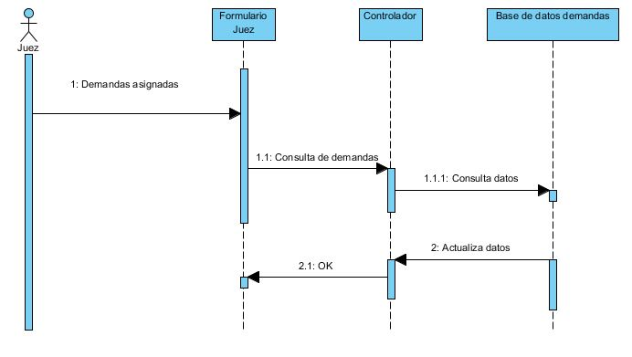

###### Figura 62 Diagrama de secuencia demandas asignadas [Juez].

Notificaciones hechas [Juez]

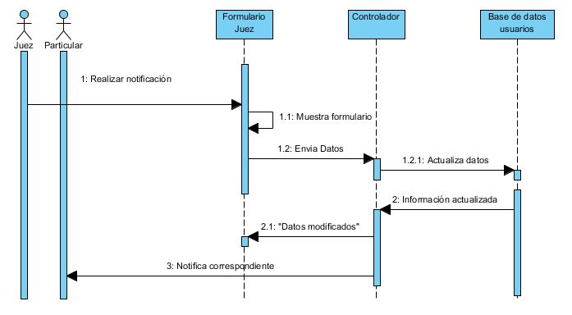

###### Figura 63 Diagrama de secuencia notificaciones hechas [Juez].

Modificación de Datos personales [Juez]

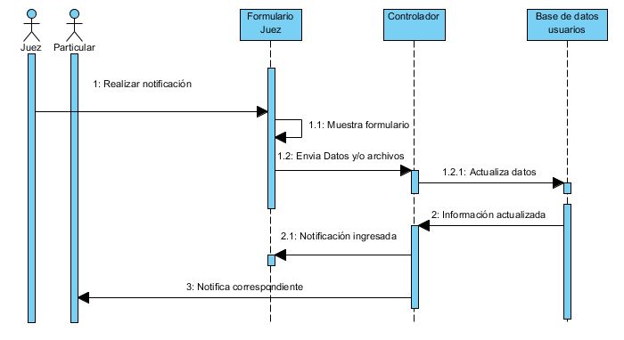

###### Figura 64 Diagrama de secuencia modificación de datos personales [Juez].

Ver/Dictar sentencia [Juez]

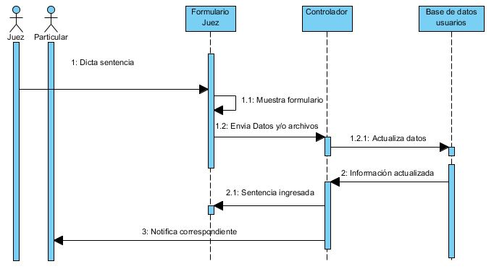

###### Figura 65 Diagrama de secuencia ver/dictar sentencia [Juez].

## Diagrama de clases

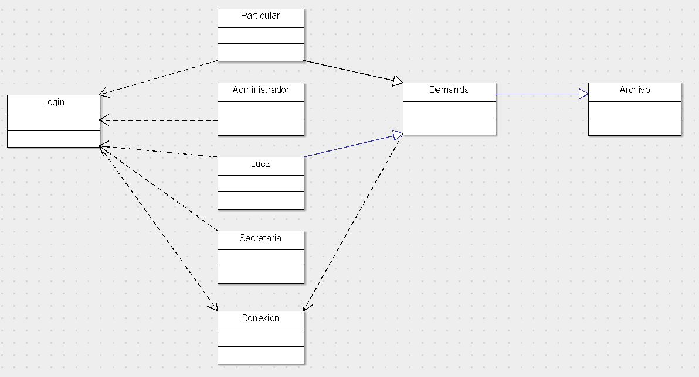

###### Figura 66 Diagrama de clases.

## Diagrama de Despliegue

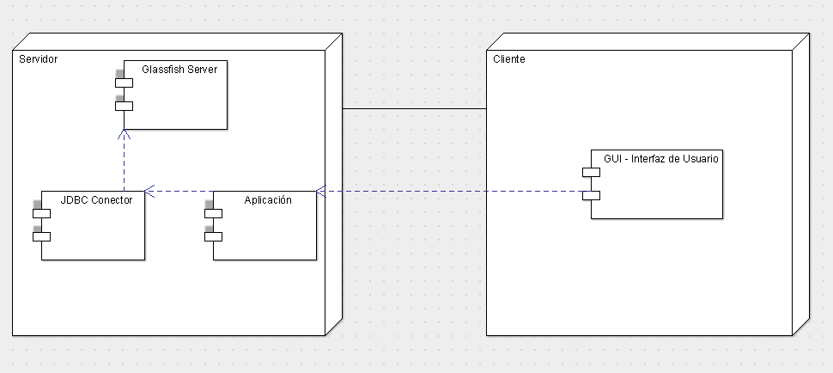

###### Figura 67 Diagrama de despliegue.

## Diagrama arquitectónico

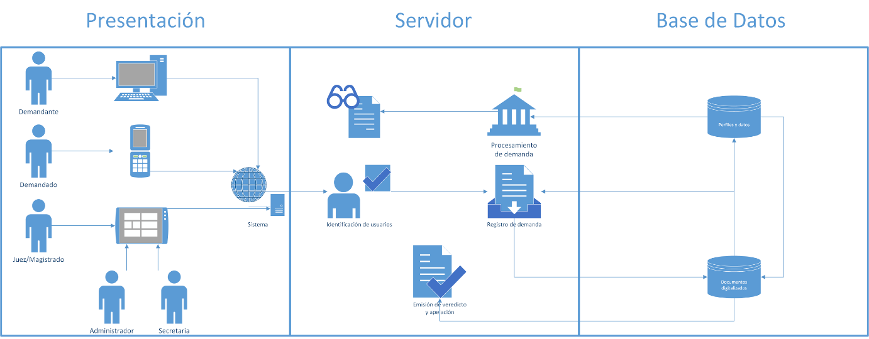

###### Figura 68 Diagrama arquitectónico.

# GLOSARIO DE TÉRMINOS

**A**

**ABOGADO:** Persona que de conformidad con las exigencias académicas y legales, han obtenido un título que las habilita para defender la justicia, los derechos de la sociedad y de los particulares,asesorar, patrocinar y asistir a las personas en la ordenación y desenvolvimiento de sus relaciones jurídicas.

**ABOGADO DEFENSOR:** En la parte Civil y en general, el que toma a su cargo los interese de una de la partes frente a la otra. En lo penal, el encargado de actuar en nombre de una persona.

**ABOGADO FISCAL:** Aunque sea abogado por ser jurista en Derecho, su función reveladora del interés público hace que se lo conozca más por la abreviación de fiscal o cómo ministerio fiscal o público.

**ABSOLUCIÓN**: Sentencia de un Juez o de un Tribunal que declara inocente a un acusado.

**ACTA:** Documento en el que se hace constar determinado acto judicial.

**ACTO JURÍDICO:** Manifestaciones de una o más voluntades que tengan por finalidad producir un efecto de derecho. Clasificación de los actos jurídicos con respecto a su contenido.

**ACTO PROCESAL:** el suceso o acontecimiento caracterizado por la intervención de la voluntad humana, en virtud del cual se va a modificar o extinguir alguno de los vínculos que componen la relación jurídico-procesal.

**ACUSACIÓN:** (Derecho Procesal Penal) Escrito por el cual, el Fiscal Provincial, luego de considerar la existencia de un delito, formaliza la denuncia ante el Juez Penal, INICIANDO la instrucción. Se le llama también requisitoria oral.

**ALEGATOS:** Razonamientos con que los abogados de las partes en litigio pretenden convencer a los jueces de la razón que les asiste, pudiendo ser orales o por escrito. La exposición razonada,verbal o escrita que hace el abogado para demostrar, conforme a derecho, que la Justicia asiste a su cliente.

**APELACIÓN:** Recurso planteado ante una jurisdicción superior, para obtener la revocación total o parcial de una decisión de la jurisdicción inferior.

**ARCHIVO JUDICIAL:** El lugar donde se conservan los expedientes que han concluido o han dejado de tramitarse.

**ARRESTO:** Detención de un presunto culpable por las autoridades judiciales o administrativas.

**AUDIENCIA:** Acto en que un Juez o un Tribunal escucha al acusado o a los litigantes.

**C**

**CASO:** Punto a debate o cuestión litigiosa.

**CITACIÓN:** Acto por el cual un juez o tribunal ordena la comparecencia de una persona, sea parte,testigo, perito o cualquier otro tercero, para realizar o presenciar una diligencia que afecte a un proceso

**CONTESTACIÓN:** Escrito en el que el demandado evalúa el traslado de la demanda y da respuesta a ésta.

**D**

**DECLARACIÓN:** Manifestación que se hace en un juicio, o de un procedimiento administrativo,de saber o de no saber una cosa al ser interrogado por una autoridad. Acto por el cual expresa una persona su voluntad o da a conocer lo que sabe sobre una cuestión litigiosa.

**DECRETO:** Acto emanado del Poder Público que se refiere al modo de aplicación de las leyes.

**DEFENSA:** Conjunto de actos encaminados a salvaguardar los intereses legítimos implicados en un proceso.

**DEFENSOR:** Persona que toma a su cargo la defensa de otra en un proceso judicial, civil o penal.

**DELITO:** Cualquier acto ilícito que causa un daño y entraña una responsabilidad.

**DENUNCIA:** Manifestación de conocimiento verbal o escrito efectuada ante las autoridades judiciales o policiales, de un hecho punible.

**DERECHO PROCESAL:** Conjunto de disposiciones que regulan la sucesión concatenada de los actos jurídicos realizados por el juez, las partes y otros sujetos procesales, con el objeto de resolver las controversias que se suscitan con la aplicación de las normas de derecho

**DILIGENCIA:** Actuación del Secretario Judicial en un procedimiento criminal o civil; acta que el escriba no extiende para acreditar la comparecencia de una persona.

**DOLO:** Maniobra o maquinación de mala fe de que alguien se sirve para engañar a otro o llevarlo a consentir un acto en su contra.

**E**

**EJECUTORIA:** Resolución que ya no admite ningún recurso.

**EXHORTO:** Requerimiento por escrito de un Juez a otro de su misma categoría y de igual o distinta jurisdicción para que practique determinada diligencia

**F**

**FACULTAD:** Derecho subjetivo. .- Atribución fundada en una norma del derecho positivo vigente.Posibilidad jurídica que un sujeto tiene de hacer o no hacer algo. Atribución jurídica Conferida a un particular. Organismo universitario dedicado a la enseñanza de una rama científica.

**FACULTAD DE DERECHO:** Órgano de la Universidad que tiene a su cargo la formación científica de quienes aspiren a obtener los títulos de abogado o doctor en Derecho.

**FALLO:** Resolución pronunciada por un juez, magistrado o árbitro. La sentencia es una providencia judicial que decide sobre las pretensiones de la demanda o las excepciones que no tienen el carácter de previas, cualquiera que sea la instancia en que se pronuncie, o resuelve uno de los recursos extraordinarios. El laudo arbitral es la decisión a través de la cual se decide por árbitros una controversia susceptible de transacción, surgida entre personas capaces de transigir.

**I**

**INDAGATORIA:** Declaración sin juramento, voluntario y libre de todo apremio, rendida ante el funcionario por la persona que en virtud de antecedentes y circunstancias consignadas en el proceso penal o por haber sido sorprendida en flagrancia, considerada dicho funcionario como autora partícipe del hecho punible.

**J**

**JUEZ:** Funcionario judicial investido de jurisdicción para conocer, tramitar y resolver los juicios,así como para ejecutar la sentencia respectiva.

**JUICIO:** Declarar o aplicar el derecho en concreto.

**JUICIO CONTENCIOSO:** Aquel que se plantea, se tramita y se resuelve entre partes que mantienen pretensiones opuestas, concretadas en la demanda y en la contestación que la controvierte en todo o en parte. La especie opuesta aparece en los actos de jurisdicción voluntaria,donde sólo hay una parte o, en el supuesto de pluralidad, no se suscitan controversias.

**JURISDICCIÓN:** Potestad que tienen los Jueces y Tribunales para administrar justicia, así como la extensión y limitaciones de esta potestad.

**JURISPRUDENCIA:** Ciencia del Derecho. En términos más concretos y corrientes, se entiende por jurisprudencia la interpretación que de la ley hacen los tribunales para aplicarla a los casos sometidos a su jurisdicción. Así, pues, la jurisprudencia está formada por el conjunto de sentencias dictadas por los miembros del Poder Judicial sobre una materia determinada. Sin embargo, en algunos países que cuentan con tribunales de casación, se considera que no todos los fallos judiciales sientan jurisprudencia, sino únicamente los de dichos tribunales de casación, que constituyen la más alta jerarquía dentro de la organización judicial y cuya doctrina es de obligatorio acatamiento para todos los jueces y tribunales sometidos a su jurisdicción. De este modo se afianza la seguridad jurídica, porque, donde la casación no existe, cada tribunal o juez tiene libertad para sentenciar conforme a su criterio.

**JURISTA:** Persona que se ha consagrado al conocimiento del derecho o que lo practica. El que estudia o profesa la ciencia del derecho.

**JUZGADO:** Órgano estatal atendido por una sola persona y encargado en primera o única instancia de la administración de justicia. El Tribunal que consta de un solo Juez o sea el órgano de la administración de Justicia que tiene a la cabeza a un solo Juez, que es quien conoce de los juicios y pronuncia las sentencias.

**L**

**LEY:** Constituye la ley una de las fuentes, tal vez la principal, del Derecho. En sentido amplio, se entiende por ley toda norma jurídica reguladora de los actos y de las relaciones humanas, aplicable en determinados tiempo y lugar. Dentro de esa idea, sería ley todo precepto dictado por autoridad competente, mandando o prohibiendo una cosa en consonancia con la justicia y para el bien de los gobernados. Así, entrarían dentro del concepto no sólo o la ley en sentido restringido o propio, como norma jurídica elaborada por los órganos estatales con potestad legislativa que en los regímenes constitucionales son el Congreso y el Jefe de Estado que sanciona y promulga, sino también los reglamentos, ordenanzas, órdenes, decretos, etc. dictados por una autoridad en ejercicio de sus funciones.

**M**

**MAGISTRADO:** Funcionario Judicial que forma parte de un Tribunal.

**MINISTERIO PÚBLICO:** Funcionarios encargados de representar en los procesos jurídicos los intereses público o social.

**N**

**NOTIFICACIÓN:** Acto mediante el cual con las formalidades legales preestablecidas se hace saber una resolución judicial o administrativa a la persona a la que se reconoce como interesada en su conocimiento o se le requiere para que cumpla un acto procesal.

**O**

**OBJETO DE LA PRUEBA:** El objeto de la prueba son los hechos. No obstante, las personas pueden serlo, como veremos en aquellas legislaciones que autorizan directa o indirectamente la inspección o reconocimiento corporal.

**OBLIGATORIO:** Orden o disposición, mandato que emanado de un órgano de autoridad, obliga acumplimiento, con la amenaza explícita o implícita, de procederse a su ejecución en caso de que vesta obligación quede desatendida por aquellos a quienes corresponde cumplirla espontáneamente.

**P**

**PARTE:** Persona interesada en un juicio y que sostiene en él sus pretensiones, compareciendo por sí mismo o por medio de otras que la representa real o presuntamente.

**PENAL PERSONA FÍSICA:** Individuo de la especie humana a quien el derecho reconoce como sujeto de derechos y obligaciones, cualquiera sea su edad, sexo, estirpe o condición. También es llamada persona natural. Aunque la existencia legal de una persona principia al nacer, el derecho a que se respete su vida debe estar protegido por la ley a partir del momento de la concepción. Para todos los efectos civiles, la criatura que muere en el vientre materno o que perece antes de estar completamente separada de su madre o no sobrevive a la separación siquiera un momento, se reputa no haber existido jamás. Las leyes penales reprimen el aborto. A petición de cualquier persona o de oficio, el juez debe tomar las providencias que estime convenientes para proteger la existencia del no nacido siempre que se crea que peligra de algún modo. La existencia de las personas termina con la muerte. Esta puede ser judicialmente presumida cuando ocurre el desaparecimiento.

**PERSONAS JURÍDICAS:** Entidades que por ficción jurídica son capaces de ejercer derechos,contraer obligaciones y ser representadas tanto judicial como extrajudicialmente. Las personas jurídicas se dividen en: Personas jurídicas de derecho público, como la Nación y sus entidades descentralizadas. Personas jurídicas de derecho privado como las compañías, asociaciones y fundaciones.

**PETICIÓN:** Toda cuestión que la parte somete al Juez, todo punto sobre el cual le pide que pronuncie un juicio lógico.

**PLAZO:** Término o espacio de tiempo que se concede a las partes para responder o probar lo expuesto y negado en el juicio.

**PROCEDIMIENTO:** Conjunto de formalidades o trámites que constituyen los actos jurídicos.

**PROCURADOR:** Abogado que cumple en un proceso la misión de representar a una de las partes.

**PROMOCIÓN:** Actividad encaminada a iniciar o abrir un proceso o proseguir lo hasta su conclusión.

**PRUEBA:** Todo aquello que sirve para establecer la veracidad de una declaración o la existencia de un hecho.

**Q**

**QUEJA:** Es uno de los recursos contenciosos administrativos e implica la vía gubernativa.

**QUERELLA:** Petición dirigida a un funcionario de la rama jurisdiccional del poder público para dar noticia de la ocurrencia de un hecho punible que no es investigable de oficio y solicitar la iniciación del respectivo proceso criminal. Cuando la ley exige querella o petición especial para iniciar un proceso, basta que quien tenga derecho a presentarla formule ante la autoridad competente la respectiva denuncia. Por regla general, la querella únicamente puede ser presentada por el sujeto pasivo del hecho punible. Si este sujeto es incapaz o si se trata de una persona jurídica, la querella deberá ser presentada por su representante legal. Cuando un incapaz carece de representante legal,la querella puede presentarse con la asistencia del defensor de menores o de un agente del Ministerio Público. Si el sujeto pasivo del hecho punible está imposibilitado para formular la querella o si el representante legal del incapaz fuere el autor o partícipe del hecho, estarán legitimados para presentarla a los perjudicados directos. El defensor de menores también es querellante legítimo en el delito de inasistencia alimentaria.

**R**

**REPRESENTACIÓN:** Carácter con el cual una persona puede realizar un acto jurídico a nombre de otra a quien llama su representado.

**REPRESENTANTE:** En general, el que ostenta una representación. Mandatario o apoderado.

**RESOLUCIÓN:** Término genérico con el que se designa las decisiones y medidas de publicidad y ejecución de las leyes, adoptadas por los ministros y otras autoridades administrativas. Las resoluciones se hacen constar por escrito respetando una forma administrativa.

**S**

**SENTENCIA DEFINITIVA:** Es aquella, por la cual el juez resuelve terminando el proceso; la que, con cita de todo lo alegado y probado por los litigantes sobre el negocio principal, pone fin a la controversia suscitada ante el juzgador.

**SENTENCIA EJECUTORIADA:** Las que ha pasado en autoridad de cosa juzgada, la sentencia firme, por no caber contra ella, sino el recurso extraordinario de revisión. La que ha sido ejecutada

# REFERENCIAS

* [1] LFPCA (17 de Febrero de 2015). México, Ley Federal de Procedimiento Contencioso Administrativo. Disponible en: http://www.diputados.gob.mx/LeyesBiblio/pdf/LFPCA.pdf
* [2] Justicia, P.G.J(s.f.). Recuperado el 16 de Enero de 2014, de http://www.pgjdf.gob.mx/
* [3] Periódico La Jornada, (13 de Mayo de 2013). Recuperado el 16 de Septiembre de 2014, de http://www.jornada.unam.mx/2013/05/13/proceso%contencioso%adminitrativo/008n1pol?as=kjqw
* [4] http://sg.com.mx/revista/46/estudio-salarios-2014#.VS5PlnWG_Qo
* [5] IBM. (22 de Noviembre de 2010) IBM Rational Team Concert for Scrum Projects. Recuperado el 20 de Enero de 2015. Disponible en: tps://www.ibm.com/developerworks/community/wikis/home?lang=en#!/wiki/Rational%20Team%20Concert%20for%20Scrum%20Projects/page/SCRUM%20como%20metodolog%C3%ADa
* [6] Imagende metodología, https://www.scrumalliance.org/why-scrum?image=scrumMtgy.jpg
* [7] Federación., S. C.–M. (Septiembre de 2009.). Manual del Justiciable Penal. México.

# ANEXOS

## ANEXO A

### Etapas del proceso jurídico.

Generación de la denuncia/demanda: Escrito u oral dependiendo del tipo de procedimiento por parte de la presunta víctima por el cual se inicia el proceso y en el que el denunciante o actor ejercita una acción frente al denunciado.

1. Admisión de la denuncia/demanda: Las autoridades competentes revisan los datos de la denuncia con el fin de que esta contenga los requisitos mínimos[14] tanto en forma como en contenido, así como la no concurrencia de alguna causa de inadmisión de la misma, dándole el trámite necesario e iniciándose así el ordenamiento procesal[15].
2. Etapa preliminar al ordenamiento procesal: Etapa en la cual se llevan a cabo alguno de los medios preparatorios pertinentes al tipo de juicio que procederá. Los medios preparatorios son procesos que en determinados juicios son obligatorios para dar inicio al proceso general. En esta etapa el organismo da informe de la denuncia/demanda a la contraparte.
3. Contestación de la denuncia/demanda. Es el acto procesal mediante el cual el demandado alega todas sus excepciones y defensas respecto a una demanda, puede ser escrita u oral dependiendo del tipo de procedimiento.
4. Audiencia previa. Fase que tiene lugar una vez contestada la denuncia, y en su caso la reconvención, o transcurridos los plazos correspondientes, consiste en que el Órgano judicial correspondiente convocará a las partes con la finalidad de conseguir un acuerdo entre ellas que ponga fin al proceso.
5. En caso de no haber un acuerdo, se procede, a examinar las cuestiones procesales, la fijación del objeto litigioso y la proposición y admisión de la prueba, en caso de que éste no se consiga.
6. Exposición postuladora o polémica. Proceso en el cual las partes exponen o formulan en sus demandas, contestaciones y re convenientes, así como los hechos y las disposiciones jurídicas en que se fundan. Aquí se plantea el litigio ante el juzgador.
7. Proceso probatorio o demostrativo. En este subproceso las partes participantes y el juzgador realizan los actos correspondientes para verificar y comprobar los hechos suscitados en los que se plantea el litigio.
8. Proceso de alegatos o conclusiones. En este proceso las partes participantes expresan los argumentos correspondientes para demostrar que han quedado probados los hechos en que fundamentaron sus respectivas pretensiones.
9. Proceso de resolutiva. El juzgador analiza las partes contradictorias de los participantes y con base en los hechos efectivamente probados, emite su decisión mejor conocida como sentencia, sobre el conflicto de fondo y él pone fin al proceso. Al término del proceso de resolución, las partes involucradas pueden estar inconformes con la primera instancia a lo cual, posteriormente podrá apelarse a un nuevo juicio de segunda instancia. Garantizando así los derechos fundamentales del individuo. Cuando la sentencia de segunda instancia no le da la razón a quien perdió y éste considera que la decisión estén contra de la constitución entonces podrá promover el juicio de amparo en un tribunal federal. [7]

## ANEXO B

### Pasos para validarse en el sistema[16]

1.- Llevar solicitud de alta como usuario inactivo.

2.-Llevar identificación Oficial (IFE, PASAPORTE O CÉDULA PROFESIONAL).

3.-CURP (original y copia).

4.-Presentarse en el módulo de Alta para el encargado le solicité una contraseña personal (de 9-12 incluyendo mayúsculas, minúsculas y signos característicos).

5.-Concluyendo en tiempo y forma lo anterior, se entrega una constancia de Alta, como usuario activo del sistema.

6.-El trámite lo debe realizar el Servidor Público.

7.-Deberá llenar la solicitud de usuario activo.

NOTA. El encargado se queda una “Carta responsiva” donde la persona física acusa de recibido y se responsabiliza[17] de los hechos que realize con su cuenta, anotando fecha y firma.

1. TFJFA Tribunal Federal de Justicia Fiscal y Administrativa “Magistrados del TFJFA Sala superior”, México, Distrito Federal. Disponible en: http://www.tff.gob.mx/index.php/el-tribunal/quienes-somos/magistrados
2. TFJFA Tribunal Federal de Justicia Fiscal y Administrativa “Salas regionales del TFJFA en área metropolitana”, México, Distrito Federal. Disponible en: http://www.tfjfa.gob.mx/index.php/metropolitana
3. INEGI, Tabla de demandas fiscales y administrativas, 2013.

   http://www3.inegi.org.mx/sistemas/sisept/default.aspx?t=mvio60&s=est&c=27060
4. JORNADA, Fracaso del sistema de juicio en línea, 2013.

   http://www.jornada.unam.mx/2013/05/13/politica/008n1pol
5. Ley Nº 3. Ley federal de procedimiento contencioso administrativo. México Diciembre del 2013. 3 p.
6. Ley Nº 4. Ley federal de procedimiento contencioso administrativo. México Diciembre del 2013. 3 p.
7. Ley Nº 5. Ley federal de procedimiento contencioso administrativo. México Diciembre del 2013. 4 p.
8. Ley Nº 13. Ley federal de procedimiento contencioso administrativo. México Diciembre del 2013. 7 p.
9. Ley Nº 14. Ley federal de procedimiento contencioso administrativo. México Diciembre del 2013. 8-9 p.
10. Ley Nº 15. Ley federal de procedimiento contencioso administrativo. México Diciembre del 2013. 10 p.
11. Ley Nº 19. Ley federal de procedimiento contencioso administrativo. México Diciembre del 2013. 12 p.
12. Ley Nº 21. Ley federal de procedimiento contencioso administrativo. México Diciembre del 2013. p.
13. Academia de Educación, “Metodología en cascada”

    Disponible en: http://www.academia.edu/6362716/METODO_EN_CASCADA
14. ##### Los requisitos y datos de la denuncia se pueden consultar en el código federal del órgano Fiscal y administrativo.

   
15. ##### En caso de que la denuncia sea rechazada, se le hace saber al demandante las razones por las cuales su demanda no procede y se da por terminado el proceso.

   
16. TFJFA, México D.F. “Ley Federal del Proceso Contencioso Administrativo”

    Pasos basados en el artículo 6 de los lineamientos del TFJFA.

    Disponible en: www.diputados.gob.mx/LeyesBiblio/pdf/LFPCA.pdf
17. TFJFA, México D.F. “Ley Federal del Proceso Contencioso Administrativo”

    Nota basada en el artículo 7 de los lineamientos del TFJFA.

    Disponible en: www.diputados.gob.mx/LeyesBiblio/pdf/LFPCA.pdf